|  |  |  |  |  |  |
| --- | --- | --- | --- | --- | --- |
|  |  |  | | | |
|  |  |  | | УТВЕРЖДАЮ Генеральный директор  ООО «Кейсистемс»  _________________ А. А. Матросов  «___» ______________ 2019 г. | |
|  |  | Программный комплекс «Свод-Смарт»  версия 19.2  Руководство пользователя. Работа с отчетными формами  Лист утверждения  Р.КС.01090‑03 34 01 | | | |
|  |  |
|  |  |
|  |  |
| Подп и дата |  |
|  | | СОГЛАСОВАНО Заместитель генерального директора  ООО «Кейсистемс»  _________________ С. Н. Сергеев  «___» ______________ 2019 г. | |
| Инв.N дубл |  |
| Взам.инв.N |  |  | | Руководитель ДБУКО  _________________ С. В. Соколов  «___» ______________ 2019 г. | |
|  | |  | |
| Подп и дата |  |
|  | |  | |
|  | | | |
| Инв.N подл |  | 2019 | | | |
|  |  | | Литера А |

|  |  |  |  |  |  |
| --- | --- | --- | --- | --- | --- |
|  |  |  | | | |
|  |  |  | |  | |
|  |  | Программный комплекс «Свод-Смарт»  версия 19.2  Руководство пользователя. Работа с отчетными формами  Р.КС.01090‑03 34 01  Листов 92 | | | |
|  |  |
|  |  |
|  |  |
| Подп и дата |  |
|  | |  | |
| Инв.N дубл |  |
| Взам.инв.N |  |  | |  | |
|  | |  | |
| Подп и дата |  |
|  | |  | |
|  | | | |
| Инв.N подл |  | 2019 | | | |
|  |  | | Литера А |

АННОТАЦИЯ

Настоящий документ является частью руководства пользователя программного комплекса «Свод-Смарт» (далее – «программный комплекс») версии 19.2 по автоматизации процесса составления, свода, проверки и обмена бухгалтерской, кадровой и статистической отчетностью.

Руководство актуально для указанной версии и для последующих версий вплоть до выпуска обновления руководства.

Порядок выпуска обновлений руководства

Выход новой версии программного комплекса сопровождается обновлением руководства пользователя только в случае наличия в версии значительных изменений режимов, описанных в руководстве, добавления новых режимов или изменения общей схемы работы. Если таких изменений версия не содержит, то остается актуальным руководство пользователя от предыдущей версии с учетом изменений, содержащихся в новой версии.

Перечень изменений версии программного комплекса содержится в сопроводительных документах к версии. Информация об изменениях руководства пользователя публикуется на сайте разработчика в разделе «Документация».

Информация о разработчике ПК «Свод-Смарт»

ООО «Кейсистемс»

Адрес: 428000, Чебоксары, Главпочтамт, а/я 172

Телефон: (8352) 323-323

Факс: (8352) 571-033

[http://www.keysystems.ru](http://www.keysystems.ru/)

E-mail: [info@keysystems.ru](mailto:info@keysystems.ru)

СОДЕРЖАНИЕ

Введение 4

1. Назначение и условия применения 6

2. Подготовка к работе 12

3. Описание операций 13

3.1 Основное окно Программного комплекса 13

3.1.1 Заголовок 13

3.1.2 Главное меню 14

3.1.3 Главная панель инструментов 14

3.1.4 Навигатор 15

3.1.5 Рабочий стол 16

3.1.6 Работа с активными окнами 19

3.2 Работа с табличными данными. Сервисные функции 21

3.2.1 Заголовок 22

3.2.2 Панель инструментов 22

3.2.3 Рабочая область 23

3.2.4 Строка состояния 23

3.2.5 Настройка представления 23

3.2.6 Настройка ширины колонок 25

3.2.7 Фильтрация записей 25

3.2.8 Группировка записей 30

3.2.9 Сортировка записей 33

3.2.10 Выделение записей 35

3.3 Режим «работа с отчетностью» 36

3.3.1 Создание отчета 44

3.3.1.1 Создание отчета при помощи кнопки «Создать отчет» 45

3.3.1.2 Копирование отчета 47

3.3.1.3 Импорт файла отчетной формы 48

3.3.2 Просмотр, редактирование отчета 49

3.3.2.1 Автозаполнение отчета 55

3.3.2.2 Автозаполнить из отмеченных 56

3.3.2.3 Досчет по маске 57

3.3.2.4 Просмотр промежуточных итогов 58

3.3.3 Расчет итогов 60

3.3.4 Excel - клиент 61

3.3.5 Проверка кс 63

3.3.5.1 Проверка внутридокументных контрольных соотношений 63

3.3.5.2 Проверка междокументных контрольных соотношений 65

3.3.5.3 Сравнить отчеты по содержимому 66

3.3.6 Статусы отчетов 68

3.3.7 Печать отчета 69

3.3.8 Электронная подпись (ЭП) 74

3.3.9 Создание свода 76

3.3.10 Контроль сводного отчета 79

3.3.11 Консолидация 80

3.3.12 Экспорт 81

3.3.12.1 Пакетная выгрузка 82

3.3.12.2 Передача отчетов в СВОД-WEB 85

3.4 Режим «новости» 86

Глоссарий 87

Перечень сокращений 88

Предметный указатель 89

Лист регистрации изменений 90

Введение

Настоящее руководство пользователя содержит информацию о работе через Windows - клиент в программном комплексе «Формирование консолидированной бюджетной и произвольной отчетности» («Свод-СМАРТ») (далее – ПК «Свод-СМАРТ»).

ПК «Свод-СМАРТ» предназначен для обеспечения формирования консолидированной отчетности всеми субъектами бюджетного и бухгалтерского учета в масштабах субъекта Российской Федерации, главного распорядителя, муниципального образования.

ПК «Свод-СМАРТ» позволяет осуществлять сбор отчетности в единой базе данных для всех субъектов бюджетного и бухгалтерского учета, хранить отчеты по организациям и временным периодам, создавать и поддерживать иерархию организаций и бюджетов бюджетной системы Российской Федерации.

Функциональные возможности

Программный комплекс позволяет автоматизировать выполнение следующих задач:

* Сбор отчетности в единой базе данных от всех субъектов отчетности, создание и поддержка иерархии бюджетов бюджетной системы Российской Федерации и организаций любого уровня вложенности (ГРБС, РБС, ПБС);
* Проверка внутридокументных и междокументных контролей при подготовке и передаче отчетов всеми пользователями автоматизированной системы согласно контрольным соотношениям, утвержденными Федеральным казначейством Российской Федерации и определенными Минфином России;
* Обеспечение автоматического формирования формы на основе данных другой формы.
* Автоматизированный расчет (досчет) данных по введенным показателям;
* Выгрузка и прием регламентированных форм отчетности в форматах, утвержденными Федеральным казначейством Российской Федерации с проверкой контрольных соотношений;
* Создание сводных отчетов на всех промежуточных уровнях;
* Подписание отчетов с помощью электронной подписи (далее – ЭП);
* Специализированный режим консолидации данных для автоматического исключения взаимосвязанных показателей;
* Поддержка системы статусов форм отчетности и ограничение действий пользователей в соответствии со статусом документа (отчета);
* Анализ (расшифровка) сводного отчета по данным исходных отчетов нижестоящих организаций (бюджетов);

Уровень подготовки пользователя

Для работы с ПК «Свод-СМАРТ» пользователю необходимо иметь следующие навыки:

* обладать элементарными знаниями персонального компьютера;
* уметь работать с дисками и файлами;
* владеть базовыми навыками работы с ОС Microsoft Windows;
* уметь осуществлять ввод информации и вывод на печать в редакторе таблиц Microsoft Excel и текстовом редакторе Microsoft Word.

Перечень эксплуатационной документации

Для наиболее полного освоения программного комплекса в части функционала «Руководство пользователя» рекомендуется ознакомление со следующими документами:

* Р.КС.01090-XX 34 07 «Работа со справочниками»

Условные обозначения

В документе используются следующие условные обозначения:

|  |  |  |  |
| --- | --- | --- | --- |
|  | Уведомление | – | Важные сведения о влиянии текущих действий пользователя на выполнение других функций, задач программного комплекса. |
|  | Предупреждение | – | Важные сведения о возможных негативных последствиях действий пользователя. |
|  | Предостережение | – | Критически важные сведения, пренебрежение которыми может привести к ошибкам. |
|  | Замечание | – | Полезные дополнительные сведения, советы, общеизвестные факты и выводы. |
| [Выполнить] | | – | Функциональные экранные кнопки. |
| <F1> | | – | Клавиши клавиатуры. |
| «Чек» | | – | Наименования объектов обработки (режимов). |
| Статус | | – | Названия элементов пользовательского интерфейса. |
| окна => навигатор | | – | Навигация по пунктам меню и режимам. |
| п. 2.1.1  рисунок 5 | | – | Ссылки на структурные элементы, рисунки, таблицы текущего документа. |
| [1] | | – | Ссылки на документы из перечня ссылочных документов. |

1. Назначение и условия применения

Программный комплекс «Свод-СМАРТ» позволяет полностью автоматизировать работу по составлению, своду, проверке и обмену бухгалтерской, кадровой и статистической отчетностью. Назначение программного комплекса

Система «Свод-СМАРТ» предназначена для автоматизации расчета форм месячной, квартальной и годовой отчетности на основе данных, введенных в других подсистемах программы, расчета сводных форм отчетности и проверки полученных форм бухгалтерской, кадровой и статистической отчетности в любых бюджетных учреждениях.

Целью разработки пакета программ является:

* повышение качества и производительности работы;
* создание диалога, обеспечивающего свободный, ритмичный и спокойный режим работы для пользователя;
* создание надежной, гибкой системы функционирования, ориентированной на удовлетворение запросов пользователя;
* обеспечение расчета отчетных форм с высокой степенью достоверности;
* освобождение пользователя от всех рутинных и трудоемких операций по расчету и проверке сводных отчетов.

**Перечень форм отчетности Минфина России и Федерального казначейства об исполнении консолидированного бюджета Российской федерации, реализованных в системе «Свод-СМАРТ» 19.2**

|  |  |  |  |
| --- | --- | --- | --- |
| **№ п/п** | **Код формы** | **Наименование формы** | **Нормативный документ** |
| 1 | 0503074 | Отчет о расходах и численности работников федеральных государственных органов, государственных органов субъектов Российской Федерации | Приказ Минфина РФ от 28.12.2017 № 259н |
| 1.1 | 0503075 | Отчет о расходах и численности работников органов местного самоуправления, избирательных комиссий муниципальных образований | Приказ Минфина РФ от 28.12.2017 № 259н |
| 2 | 0503130 | Баланс главного распорядителя, распорядителя, получателя бюджетных средств, главного администратора, администратора источников финансирования дефицита бюджета, главного администратора, администратора доходов бюджета | Приказ Минфина РФ № 191н от 28.12.2010 |
| 3 | 0503125 | Справка по консолидируемым расчетам | Приказ Минфина РФ № 191н от 28.12.2010 |
| 4 | 0503110 | Справка по заключению счетов бюджетного учета отчетного финансового года | Приказ Минфина РФ № 191н от 28.12.2010 |
| 5 | 0503184 | Справка о суммах консолидируемых поступлений, подлежащих зачислению на счет бюджета | Приказ Минфина РФ № 191н от 28.12.2010 |
| 6 | 0503127 | Отчет об исполнении бюджета главного распорядителя, распорядителя, получателя бюджетных средств, главного администратора, администратора источников финансирования дефицита бюджета, главного администратора, администратора доходов бюджета | Приказ Минфина РФ № 191н от 28.12.2010 |
| 7 | 0503128 | Отчет о бюджетных обязательствах | Приказ Минфина РФ № 191н от 28.12.2010 |
| 8 | 0503129 | Отчет о бюджетных и денежных обязательствах получателей средств федерального бюджета и администраторов источников финансирования дефицита федерального бюджета | Приказ Минфина РФ № 191н от 28.12.2010 |
| 9 | 0503121 | Отчет о финансовых результатах деятельности | Приказ Минфина РФ № 191н от 28.12.2010 |
| 10 | 0503160 | Пояснительная записка | Приказ Минфина РФ № 191н от 28.12.2010 |
| 10.1 | Таблица 1 | Сведения об основных направлениях деятельности | Приказ Минфина РФ № 191н от 28.12.2010 |
| 10.2 | Таблица 3 | Сведения об исполнении текстовых статей закона (решения) о бюджете | Приказ Минфина РФ № 191н от 28.12.2010 |
| 10.3 | Таблица 4 | Сведения об особенностях ведения бюджетного учета | Приказ Минфина РФ № 191н от 28.12.2010 |
| 10.4 | Таблица 5 | Сведения о результатах мероприятий внутреннего государственного (муниципального) финансового контроля | Приказ Минфина РФ № 191н от 28.12.2010 |
| 10.5 | Таблица 6 | Сведения о проведении инвентаризаций | Приказ Минфина РФ № 191н от 28.12.2010 |
| 10.6 | Таблица 7 | Сведения о результатах внешнего государственного (муниципального) финансового контроля | Приказ Минфина РФ № 191н от 28.12.2010 |
| 10.7 | 0503161 | Сведения о количестве подведомственных участников бюджетного процесса, учреждений и государственных (муниципальных) унитарных предприятий | Приказ Минфина РФ № 191н от 28.12.2010 |
| 10.8 | 0503162 | Сведения о результатах деятельности | Приказ Минфина РФ № 191н от 28.12.2010 |
| 10.9 | 0503163 | Сведения об изменениях бюджетной росписи главного распорядителя бюджетных средств | Приказ Минфина РФ № 191н от 28.12.2010 |
| 10.10 | 0503164 | Сведения об исполнении бюджета | Приказ Минфина РФ № 191н от 28.12.2010 |
| 10.11 | 0503166 | Сведения об исполнении мероприятий в рамках целевых программ | Приказ Минфина РФ № 191н от 28.12.2010 |
| 10.12 | 0503167 | Сведения о целевых иностранных кредитах | Приказ Минфина РФ № 191н от 28.12.2010 |
| 10.13 | 0503168 | Сведения о движении нефинансовых активов | Приказ Минфина РФ № 191н от 28.12.2010 |
| 10.14 | 0503169 | Сведения по дебиторской и кредиторской задолженности | Приказ Минфина РФ № 191н от 28.12.2010 |
| 10.15 | 0503171 | Сведения о финансовых вложениях получателя бюджетных средств, администратора источников финансирования дефицита бюджета | Приказ Минфина РФ № 191н от 28.12.2010 |
| 10.16 | 0503172 | Сведения о государственном (муниципальном) долге | Приказ Минфина РФ № 191н от 28.12.2010 |
| 10.17 | 0503173 | Сведения об изменении остатков валюты баланса | Приказ Минфина РФ № 191н от 28.12.2010 |
| 10.18 | 0503174 | Сведения о доходах бюджета от перечисления части прибыли (дивидендов) государственных (муниципальных) унитарных предприятий, иных организаций с государственным участием в капитале | Приказ Минфина РФ № 191н от 28.12.2010 |
| 10.19 | 0503175 | Сведения о принятых и неисполненных обязательствах получателя бюджетных средств | Приказ Минфина РФ № 191н от 28.12.2010 |
| 10.20 | 0503177 | Сведения об использовании информационно-коммуникационных технологий | Приказ Минфина РФ № 191н от 28.12.2010 |
| 10.21 | 0503178 | Сведения об остатках денежных средств на счетах получателя бюджетных средств | Приказ Минфина РФ № 191н от 28.12.2010 |
| 11 | 0503190 | Сведения о вложениях в объекты недвижимого имущества, объектах незавершенного строительства | Приказ Минфина РФ № 191 от 28.12.2010 |
| 12 | 0503230 | Разделительный (ликвидационный) баланс главного распорядителя, распорядителя, получателя бюджетных средств, главного администратора, администратора источников финансирования дефицита бюджета, главного администратора, администратора доходов бюджета | Приказ Минфина РФ № 191н от 28.12.2010 |
| 13 | 0503140 | Баланс по поступлениям и выбытиям бюджетных средств | Приказ Минфина РФ № 191н от 28.12.2010 |
| 14 | 0503120 | Баланс исполнения бюджета | Приказ Минфина РФ № 191н от 28.12.2010 |
| 15 | 0503124 | Отчет о кассовом поступлении и выбытии бюджетных средств | Приказ Минфина РФ № 191н от 28.12.2010 |
| 16 | 0503117 | Отчет об исполнении бюджета | Приказ Минфина РФ № 191н от 28.12.2010 |
| 17 | 0503123 | Отчет о движении денежных средств | Приказ Минфина РФ № 191н от 28.12.2010 |
| 18 | 0503121 | Отчет о финансовых результатах деятельности | Приказ Минфина РФ № 191н от 28.12.2010 |
| 19 | 0503320 | Баланс исполнения консолидированного бюджета субъекта Российской Федерации и бюджета территориального государственного внебюджетного фонда | Приказ Минфина РФ № 191н от 28.12.2010 |
| 20 | 0503317 | Отчет об исполнении консолидированного бюджета субъекта Российской Федерации и бюджета территориального государственного внебюджетного фонда | Приказ Минфина РФ № 191н от 28.12.2010 |
| 21 | 0503323 | Консолидированный отчет о движении денежных средств | Приказ Минфина РФ № 191н от 28.12.2010 |
| 22 | 0503321 | Консолидированный отчет о финансовых результатах деятельности | Приказ Минфина РФ № 191н от 28.12.2010 |
| 23 | 0503360 | Пояснительная записка к отчету об исполнении консолидированного бюджета | Приказ Минфина РФ № 191н от 28.12.2010 |
| 24.1 | 0503361 | Сведения о вложениях в объекты недвижимого имущества, объектах незавершенного строительства | Приказ Минфина РФ № 191н от 28.12.2010 |
| 24.2 | 0503364 | Сведения об исполнении консолидированного бюджета | Приказ Минфина РФ № 191н от 28.12.2010 |
| 24.3 | 0503368 | Сведения о движении нефинансовых активов консолидированного бюджета | Приказ Минфина РФ № 191н от 28.12.2010 |
| 24.4 | 0503369 | Сведения по дебиторской и кредиторской задолженности | Приказ Минфина РФ № 191н от 28.12.2010 |
| 24.5 | 0503371 | Сведения о финансовых вложениях | Приказ Минфина РФ № 191н от 28.12.2010 |
| 24.6 | 0503372 | Сведения о государственном (муниципальном) долге, предоставленных бюджетных кредитах консолидированного бюджета | Приказ Минфина РФ № 191н от 28.12.2010 |
| 24.7 | 0503373 | Сведения об изменении остатков валюты баланса консолидированного бюджета | Приказ Минфина РФ № 191н от 28.12.2010 |
| 24.8 | 0503374 | Сведения о доходах консолидированного бюджета от перечисления части прибыли (дивидендов) государственных (муниципальных) унитарных предприятий, иных организаций с государственным участием в капитале | Приказ Минфина РФ № 191н от 28.12.2010 |
| 25 | 0503150 | Баланс по операциям кассового обслуживания исполнения бюджета | Приказ Минфина РФ № 191 от 28.12.2010 |
| 26 | 0503151 | Отчет по поступлениям и выбытиям | Приказ Минфина РФ № 191н от 28.12.2010 |
| 27 | 0503152 | Консолидированный отчет о кассовых поступлениях и выбытиях | Приказ Минфина РФ № 191 от 28.12.2010 |
| 28 | 0503154 | Баланс по операциям со средствами бюджетных, автономных учреждений и иных юридических лиц | Приказ Минфина РФ № 191н от 28.12.2010 |
| 29 | 0503155 | Отчет о поступлении и выбытии средств бюджетных, автономных учреждений и иных юридических лиц | Приказ Минфина РФ № 191 от 28.12.2010 |
| 30 | 0503191 | Расшифровка дебиторской задолженности по расчетам по выданным авансам | Приказ Минфина РФ №15н от 01.03.2016 |
| 31 | 0503192 | Расшифровка дебиторской задолженности по контрактным обязательствам | Приказ Минфина РФ №15н от 01.03.2016 |
| 32 | 0503193 | Расшифровка дебиторской задолженности по субсидиям организациям | Приказ Минфина РФ №15н от 01.03.2016 |
| 33 | 0503387 | Справочная таблица к отчету об исполнении консолидированного бюджета субъекта Российской Федерации | Информация Минфина России от 11.03.2016 |
| 34 | 0503730 | Баланс государственного (муниципального) учреждения | Приказ Минфина России № 33н от 25.03.2011 |
| 35 | 0503725 | Справка по консолидируемым расчетам учреждения | Приказ Минфина России № 33н от 25.03.2011 |
| 36 | 0503710 | Справка по заключению учреждением счетов бухгалтерского учета отчетного финансового года | Приказ Минфина России № 33н от 25.03.2011 |
| 37 | 0503737 | Отчет об исполнении учреждением плана его финансово-хозяйственной деятельности | Приказ Минфина России № 33н от 25.03.2011 |
| 38 | 0503738 | Отчет об обязательствах учреждения | Приказ Минфина России № 33н от 25.03.2011 |
| 39 | 0503721 | Отчет о финансовых результатах деятельности учреждения | Приказ Минфина России № 33н от 25.03.2011 |
| 40 | 0503723 | Отчет о движении денежных средств учреждения | Приказ Минфина России № 33н от 25.03.2011 |
| 41 | 0503830 | Разделительный (ликвидационный) баланс государственного (муниципального) учреждения | Приказ Минфина России № 33н от 25.03.2011 |
| 42 | 0503760 | Пояснительная записка к Балансу учреждения ( | Приказ Минфина России № 33н от 25.03.2011 |
| 42.1 | Таблица 1 | Сведения об основных направлениях деятельности | Приказ Минфина России № 33н от 25.03.2011 |
| 42.2 | Таблица 4 | Сведения об особенностях ведения бухгалтерского учета | Приказ Минфина России № 33н от 25.03.2011 |
| 42.3 | Таблица 5 | Сведения о результатах мероприятий внутреннего государственного (муниципального) финансового контроля | Приказ Минфина России № 33н от 25.03.2011 |
| 42.4 | Таблица 6 | Сведения о проведении инвентаризаций | Приказ Минфина России № 33н от 25.03.2011 |
| 42.5 | Таблица 7 | Сведения о результатах внешнего государственного (муниципального) финансового контроля | Приказ Минфина России № 33н от 25.03.2011 |
| 42.6 | 0503761 | Сведения о количестве обособленных подразделений | Приказ Минфина России № 33н от 25.03.2011 |
| 42.7 | 0503762 | Сведения о результатах учреждения по исполнению государственного (муниципального) задания | Приказ Минфина России № 33н от 25.03.2011 |
| 42.8 | 0503766 | Сведения об исполнении мероприятий в рамках субсидий на иные цели и на цели осуществления капитальных вложений | Приказ Минфина России № 33н от 25.03.2011 |
| 42.9 | 0503767 | Сведения о целевых иностранных кредитах | Приказ Минфина России № 33н от 25.03.2011 |
| 42.10 | 0503768 | Сведения о движении нефинансовых активов учреждения | Приказ Минфина России № 33н от 25.03.2011 |
| 42.11 | 0503769 | Сведения по дебиторской и кредиторской задолженности учреждения | Приказ Минфина России № 33н от 25.03.2011 |
| 42.12 | 0503771 | Сведения о финансовых вложениях учреждения | Приказ Минфина России № 33н от 25.03.2011 |
| 42.13 | 0503772 | Сведения о суммах заимствований | Приказ Минфина России № 33н от 25.03.2011 |
| 42.14 | 0503773 | Сведения об изменении остатков валюты баланса учреждения | Приказ Минфина России № 33н от 25.03.2011 |
| 42.15 | 0503775 | Сведения о принятых и неисполненных обязательствах | Приказ Минфина России № 33н от 25.03.2011 |
| 42.16 | 0503779 | Сведения об остатках денежных средств учреждения | Приказ Минфина России № 33н от 25.03.2011 |
| 43 | 0503790 | Сведения о вложениях в объекты недвижимого имущества, об объектах незавершенного строительства бюджетного (автономного) учреждения | Приказ Минфина России № 33н от 25.03.2011 |
| 44 | 0503793 | Расшифровка дебиторской задолженности по предоставленным субсидиям (грантам) | Приказ Минфина России № 33н от 25.03.2011 |
| 45 | 0503295 | Сведения об исполнении судебных решений по денежным обязательствам учреждения | Приказ Минфина России № 33н от 25.03.2011 |
| 46 | 624 | Свод отчетов по сети, штатам и контингентам получателей бюджетных средств, состоящих на бюджетах муниципальных образований | Указания о порядке заполнения за 2017 год |
| 47 | 625 | Свод отчетов по сети, штатам и контингентам получателей бюджетных средств, состоящих на бюджете субъекта Российской Федерации и бюджетах муниципальных образований | Указания о порядке заполнения за 2017 год |
| 48 | 0521441 | Справка о межбюджетной задолженности по поступлениям в бюджетную систему Российской Федерации | Письмо Минфина РФ № 42-7.1-15/2.1-590 от 19.12.2008 |
| 49 | 0521445 | Акт сверки расчетов по долговым обязательствам субъекта РФ перед РФ | Письмо Минфина РФ № 42-7.1-15/2.1-590 от 19.12.2008 |
| 50 | 0503324 | Отчет об использовании межбюджетных трансфертов из федерального бюджета субъектами Российской Федерации, муниципальными образованиями и территориальным государственным внебюджетным фондом | Письмо Федерального казначейства от 27 января 2016. NN 02-06-07/3318, 07-04-05/02-62 |
| 51 | 0531888 | Отчета об операциях консолидированного бюджета субъекта Российской Федерации и бюджетов государственных внебюджетных фондов по использованию субсидий, субвенций и иных межбюджетных трансфертов, имеющих целевое назначение, предоставленных из федерального бюджета и подлежащих учету на лицевых счетах, открытых в территориальных органах Федерального казначейства | Приказ Минфина РФ от 22.02.2012 № 87 |
| 52 | Таблица 1 | Количество местных бюджетов | Письмо Минфина России от 14 августа 2015г. № 06-04-18/01/47207 |
| 53 | Таблица 2 | Установление органами государственной власти субъектов Российской Федерации нормативов отчислений от федеральных и региональных налогов и сборов, и региональных налогов в местные бюджеты | Письмо Минфина России от 14 августа 2015г. № 06-04-18/01/47207 |
| 54 | Таблица 3 | Установление органами местного самоуправления муниципальных районов (городских округов с внутригородским делением) нормативов отчислений от федеральных, региональных и местных налогов и сборов в бюджеты поселений (внутригородских районов) | Письмо Минфина России от 14 августа 2015г. № 06-04-18/01/47207 |
| 55 | Таблица 4 | Передача полномочий по решению вопросов местного значения | Письмо Минфина России от 14 августа 2015г. № 06-04-18/01/47207 |
| 56 | Таблица 5 | Установление местных налогов и применение самообложения граждан | Письмо Минфина России от 14 августа 2015г. № 06-04-18/01/47207 |
| 57 | Таблица 6 | Расходы местных бюджетов | Письмо Минфина России от 14 августа 2015г. № 06-04-18/01/47207 |
| 58 | Таблица 7 | Осуществление муниципальными образованиями отдельных государственных полномочий | Письмо Минфина России от 14 августа 2015г. № 06-04-18/01/47207 |
| 59 | Таблица 8 | Межбюджетные трансферты и бюджетные кредиты, предоставляемые из бюджета субъекта Российской Федерации местным бюджетам | Письмо Минфина России от 14 августа 2015г. № 06-04-18/01/47207 |
| 60 | Таблица 9 | Обеспечение стабильности региональных фондов финансовой поддержки муниципальных образований | Письмо Минфина России от 14 августа 2015г. № 06-04-18/01/47207 |
| 61 | Таблица 10 | Межбюджетные трансферты и бюджетные кредиты из местных бюджетов | Письмо Минфина России от 14 августа 2015г. № 06-04-18/01/47207 |
| 62 | Таблица 11 | Структура муниципальных образований по степени дотационности местных бюджетов | Письмо Минфина России от 14 августа 2015г. № 06-04-18/01/47207 |
| 63 | Таблица 12 | Соблюдение органами местного самоуправления основных условий предоставления межбюджетных трансфертов, установленных статьей 136 Бюджетного кодекса Российской Федерации | Письмо Минфина России от 14 августа 2015г. № 06-04-18/01/47207 |
| 64 | Таблица 13 | Показатели бюджетной обеспеченности муниципальных образований | Письмо Минфина России от 14 августа 2015г. № 06-04-18/01/47207 |
| 65 | Таблица 14 | Показатели сбалансированности местных бюджетов и муниципального долга | Письмо Минфина России от 14 августа 2015г. № 06-04-18/01/47207 |
| 66 | Таблица 15 | Расходы на организацию профессионального образования и дополнительного профессионального образования выборных должностных лиц местного самоуправления, членов выборных органов местного самоуправления, депутатов представительных органов муниципальных образований, муниципальных служащих и работников муниципальных учреждений, а также на подготовку кадров для муниципальной службы | Письмо Минфина России от 14 августа 2015г. № 06-04-18/01/47207 |
| 66 | 571 | Показатели исполнения доходов и расходов местного бюджета ЗАТО | Письмо Минфина РФ № 06-04-20/02/18614 от 19.03.2018 |
| 67 | 572 | Показатели использования средств местного бюджета ЗАТО на счетах в территориальных органах Федерального казначейства | Письмо Минфина РФ № 06-04-20/02/18614 от 19.03.2018 |
| 68 | 573 | Расходы на оплату труда органов местного самоуправления и муниципальных учреждений ЗАТО | Письмо Минфина РФ № 06-04-20/02/18614 от 19.03.2018 |
| 69 | 575 | Использование средств резервного фонда органов местного самоуправления ЗАТО | Письмо Минфина РФ № 06-04-20/02/18614 от 19.03.2018 |
| 70 | 576 | Динамика дебиторской и кредиторской задолженности бюджета ЗАТО | Письмо Минфина РФ № 06-04-20/02/18614 от 19.03.2018 |
| 71 | 577 | Инвестиционные расходы бюджета ЗАТО в разрезе источников финансирования | Письмо Минфина РФ № 06-04-20/02/18614 от 19.03.2018 |
| 72 | 579 | Пояснительная записка к формам мониторинга исполнения бюджета ЗАТО | Письмо Минфина РФ № 06-04-20/02/18614 от 19.03.2018 |
| 73 | RRO_ЗАТО | Реестры расходных обязательств городского округа, имеющего статус ЗАТО | Письмо Минфина РФ № 06-04-20/02/18614 от 19.03.2018 |
| 74 | (127н)598 | О расходовании субвенций на выплаты донорам | Приказ Минфина РФ № 127Н от 12.12.2007 |
| 75 | (139н)599 | Отчет о расходах на обеспеч. равной доступности услуг общ. транспорта | Приказ Минфина РФ № 139Н от 20.12.2007 |
| 76 | (20н)568 | Отчет о расходовании предоставленных межб. трансфертов (ден. довол.) | Приказ Минфина №20н от 28.02.2007 |
| 77 | (36н)580 | Отчёт о расходовании межбюджетных трансфертов противопожарной службой | Приказ Минфина №36Н от 24.03.2008 |
| 78 | (90н)581 | Отчёт о расходовании субвенций на осуществление воинского учёта | Приказ Минфина №90н от 03.07.2006 |
| 79 | 0503442 | Сведения о расходах бюджетов субъектов Российской Федерации и бюджета г. Байконура, связанных с выполнением переданных полномочий на государственную регистрацию актов гражданского состояния, источником финансового обеспечения которых являются субвенции | Приказ Минфина РФ от 22.08.2017 № 129н |
| 80 | 56Н | Отчёт о расходовании субвенций по обеспечению жильем ветеранов и инвалидов | Приказ Минфина РФ № 56Н от 07.04.2006 |
| 81 | 79Н | Отчет о расходовании субъектами Российской Федерации субвенций | Приказ Минфина РФ № 79Н от 17.05.2006 |
| 82 | 426 | Сведения об отдельных показателях исполнения консолидированного бюджета субъекта РФ | Письмо Минфина РФ N 06-06-13/2/77028 от 29.12.2015 |
| 83 | 0503406 | Отчет о расходах бюджета субъекта РФ, источником фин обеспечения которых является межбюджетный трансферт, предоставленный из федерального бюджета бюджетам ЗАТО | Письмо Минфина РФ №06-04-11/02-195 от 17.05.2010 |
| 84 | 0503407 | Отчет о расходах бюджета субъекта РФ | Письмо Минфина РФ №06-04-11/02-195 от 17.05.2010 |
| 85 | RRO | Реестры расходных обязательств | Приказ Минфина РФ от 31.05.2017 №82н |
| 86 | Информация по RRO | РРО: Информация по финансированию отдельных полномочий субъектов РФ и МО | Приказ Минфина РФ от 31.05.2017 №82н |
| 87 | sved_pered | Сведения об имуществе, переданном в пользование | Письмо Минфина РФ от 13.07.2018 NN 02-06-07/49174, 07-04-05/02-14766 |
| 88 | sved_poluch | Сведения об имуществе, полученном в пользование | Письмо Минфина РФ от 13.07.2018 NN 02-06-07/49174, 07-04-05/02-14766 |

1. Подготовка к работе

Для запуска программного комплекса в операционной системе Windows, необходимо запустить командный файл **Keysystems.Svod.exe**, находящийся в каталоге, в который была установлена клиентская часть ПК «Свод-СМАРТ», либо активировать его при помощи соответствующего ярлыка, расположенного на рабочем столе.

После запуска появляется окно регистрации (Рисунок *1*), в котором пользователю необходимо ввести:

* Имя – логин пользователя
* Пароль – пароль пользователя при наличии
* Нажать кнопку [Войти].

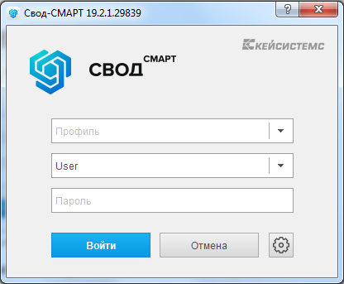

1. . Окно регистрации

При вводе некорректных значений, на экране появится соответствующее окно предупреждение (Рисунок 2).

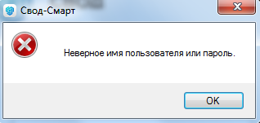

1. 2. Окно при вводе некорректных значений при входе
2. Описание операций
   1. Основное окно Программного комплекса

ПК «Свод-СМАРТ» представляет собой единый законченный программный продукт и поддерживает единообразный оконный интерфейс.

Основное окно программного комплекса *(Рисунок 3)* содержит следующие структурные элементы: заголовок (1), главное меню (2), главная панель инструментов (3), навигатор (4), рабочий стол (5)

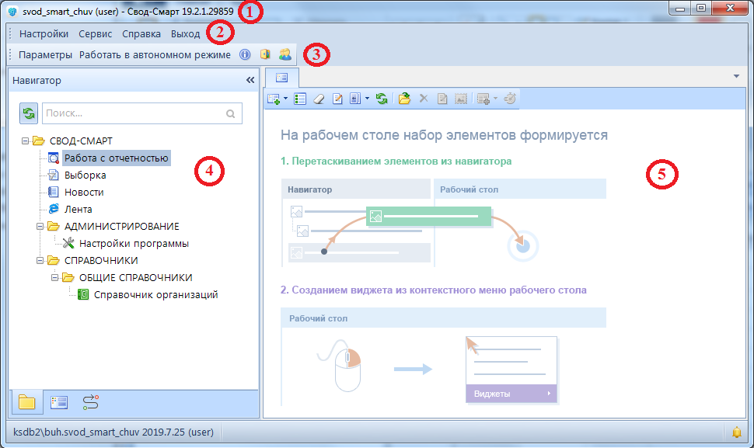

1. 3. Основное окно программного комплекса
   * 1. Заголовок

**Заголовок** *(Рисунок 4)* содержит наименование базы данных, логин пользователя, под которым был осуществлен вход в программный комплекс, название клиентского приложения и его версию.



1. 4. Элементы заголовка основного окна Программного комплекса

Элементы заголовка:

**svod_smart_chuv** – имя базы данных;

**user**  – имя пользователя;

**Свод-Смарт** – название клиентского приложения;

**19.2.1.29859** – версия клиентского приложения.

* + 1. Главное меню

Главное меню *(Рисунок 5)* – содержит набор функций и режимов программного комплекса. Обеспечивает доступ к общей информации о программе, стандартным вспомогательным сервисным функциям, способам изменения расположения в рабочей области окон активных режимов, а также выход из ПК «Свод-СМАРТ» и перезапуск под другим пользователем без завершения текущего сеанса.



1. 5. Главное меню программного комплекса

В Настройках в пункте «параметры»настраивается внешний вид и стиль оформления программы, расположение вкладок, размер шрифта, также настраиваются дополнительные системные параметры. В пункте «изменение пароля» можно задать новый пароль логину, под которым выполнен вход в программу. В «реквизитах пользователя**»** находятся данные пользователя, использующиеся в качестве исполнителя при выгрузке отчетов, в печатных бланках отчетов: ФИО, Должность, Телефон, Email. «Очистить профиль» - позволяет сбросить все ранее настроенные в программе фильтры. «Очистить кэш**»** - удаляет файлы, созданные программой. Настройка **«**Работать в автономном режиме» позволяет работать с отчетами при отсутствии стабильного интернета или доступа на сервер.

Для использования некоторых сервисных функций можно воспользоваться пунктом «Сервис» панели главного меню В нем представлены следующие возможности: воспользоваться калькулятором, открыть блокнот, просмотреть календарь и скачать программу удаленного доступа Ammy Admin.

В пункте меню «Справка» представлена информация о программе и о сервере. Пользователь может просмотреть текущую версию ПК «Свод-СМАРТ», а также контактную информацию разработчиков программного обеспечения.

Выход из программы и перезапуск программы под другим пользователем возможно осуществить через пункт «Выход» главного меню.

* + 1. Главная панель инструментов

**Главная панель** *(Пример главной панели - Рисунок 6)* инструментов предназначена для быстрого доступа пользователя к режимам и настройкам программного комплекса.



1. 6. Главная панель инструментов

Для того, чтобы отобразить/скрыть главную панель необходимо установить/снять флажок в строке «Главная панель» в контекстном меню *(Рисунок 7)*, появляющемся при нажатии правой клавиши мыши в области расположения панели главного меню.

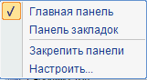

1. 7. Контекстное меню панели инструментов основного окна программного комплекса

Для настройки элементов главной панели следует в контекстном меню выбрать пункт «Настроить» *(Рисунок 8)* и установить/снять флажок в необходимых строках*.*

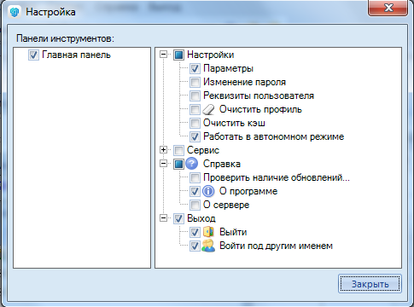

1. 8. Окно настройки главной панели инструментов

По умолчанию на главной панели представлены следующие элементы управления:

-  **Настройки** – настройки объектов системы;

-  **Работать в автономном режиме** – возможность работы в ПК «Свод-СМАРТ» при отсутствии доступа в сеть Интернет или на сервер;

-  **Информация о пользователе** – отражение краткой информации о пользователе;

-  **Войти под другим пользователем** – возможность входа в программу под другой учетной записью;

-  **Выход** – завершение текущего сеанса.

* + 1. Навигатор

**Навигатор** *(Рисунок 9*) представляет собой список режимов и функций, сгруппированных и размещенных в тематических каталогах. Он предназначен для работы с настройками и режимами, которые объединены по определенному признаку. Выбор элемента производится двойным щелчком мыши. Чтобы раскрыть содержимое ветки (каталога) нужно выбрать знак **«+»**, скрыть – знак **«–»**.

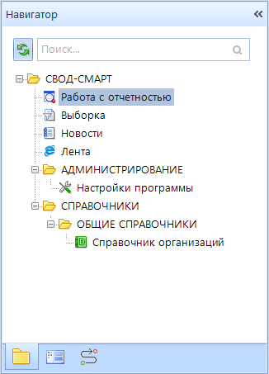

1. 9. Окно Навигатора

Для поиска режима в **Навигаторе** необходимо в поле поиска ввести наименование искомого объекта. В результате произойдет отбор и на экране останутся объекты, удовлетворяющие введенному значению. Для выхода из режима **Поиска** и возврата к первоначальному виду необходимо воспользоваться кнопкой в поле ввода значений отбора.

Для удобства отображения рабочей области программного комплекса во весь экран окно **Навигатора** сворачивается по кнопке  **Свернуть панель навигации**. Вернуть для отображения свернутое таким образом окно **Навигатора** можно по кнопке  **Развернуть панель навигации.**

В нижней части окна панели навигации содержатся следующие инструменты:

**-** **Навигатор** – отображение списка режимов, функций в виде каталогов;

-  **Рабочие столы** – настройка рабочих столов пользователя;

-  **Текущие задачи** – переход в режим отображения текущих задач;

* + 1. Рабочий стол

Для быстрого доступа к наиболее часто используемым режимам программного комплекса используется режим **Рабочий стол.** *(Рисунок 10).*

Рабочий стол - это основное рабочее пространство пользователя. Представлен областью в правой части окна, в которой располагаются вкладки окон активных режимов

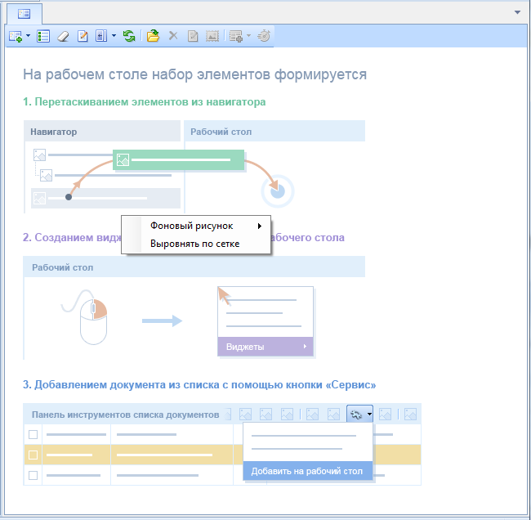

1. 10. Окно рабочего стола

Настройки внешнего вида рабочего стола доступны в контекстном меню, открытом в любом месте рабочего стола (см. *Рисунок 10).*

* **Фоновый рисунок** – установка и настройка фонового рисунка рабочего стола;
* **Выровнять по сетке** – вид значков на рабочем столе.

Назначение кнопок панели инструментов рабочего стола:

 **создать новый** – создание нового рабочего стола, рабочего стола с виджетами, только виджетов;

 **список столов** – отображается список рабочих столов пользователя;

 **очистить стол** – удаляет все элементы с рабочего стола;

 **переименовать** – позволяет изменить наименование рабочего стола;

 **вид** – настройка внешнего вида рабочего стола;

 **обновить виджеты** – обновляет виджеты на рабочем столе;

 **открыть** – открывает выделенный элемент или виджет рабочего стола;

 **удалить** – удаление выделенного элемента рабочего стола;

 **переименовать** – переименовывает выделенный элемент рабочего стола;

 сменить иконку – позволяет заменить иконку выбранного элемента рабочего стола

 **добавить виджеты** – добавляет виджеты на рабочий стол

 **период обновления** – задается диапазон в минутах для обновления рабочего стола.

Для размещения на рабочем столе ярлыков для быстрого доступа к режимам ПК «Свод-СМАРТ» необходимо выбрать наименование нужного режима в **Навигаторе**, нажать левую кнопку мыши и, удерживая ее, переместить наименование режима на рабочий стол. Также добавление документа из списка осуществляется с помощью кнопки «Сервис» в контекстном меню.

Для группировки элементов на рабочем столе необходимо выделить элементы, правой кнопкой мыши вызвать контекстное меню и выбрать пункт «сгруппировать».

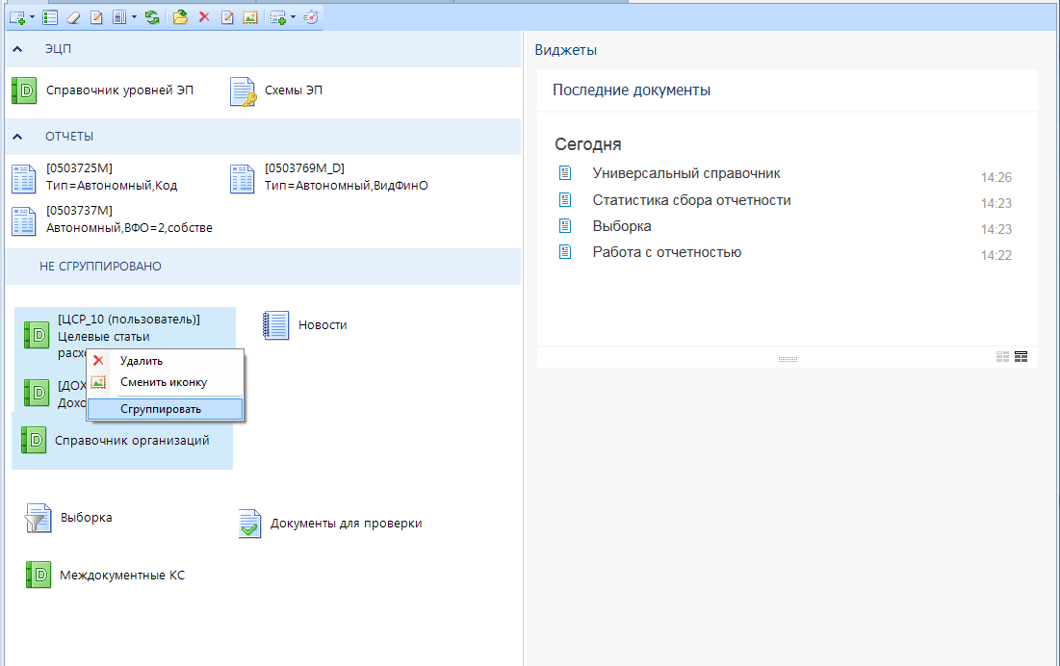

1. 11. Группировка элементов рабочего стола

Для переименования заголовка группы элементов необходимо вызвать контекстное меню правой кнопкой мыши и выбрать пункт меню «переименовать».

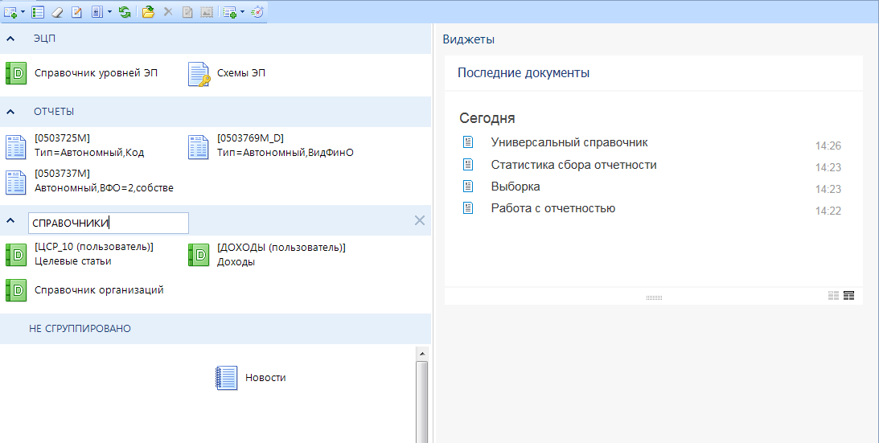

1. 12. Переименование группы элементов рабочего стола
   * 1. Работа с активными окнами

По умолчанию окна активных режимов располагаются в виде вкладок, последовательно представленных на экране. Расположить окна двух и более активных режимов возможно расположить горизонтально *(Рисунок 13)* или вертикально *(Рисунок 14).* Данная опция актуальна, к примеру, при визуальном сравнении отчетов. Для такого расположения окон на экране необходимо подвести курсор к заголовку закладки и выбрать из контекстного меню пункт «Новая горизонтальная группа» или «Новая вертикальная группа».

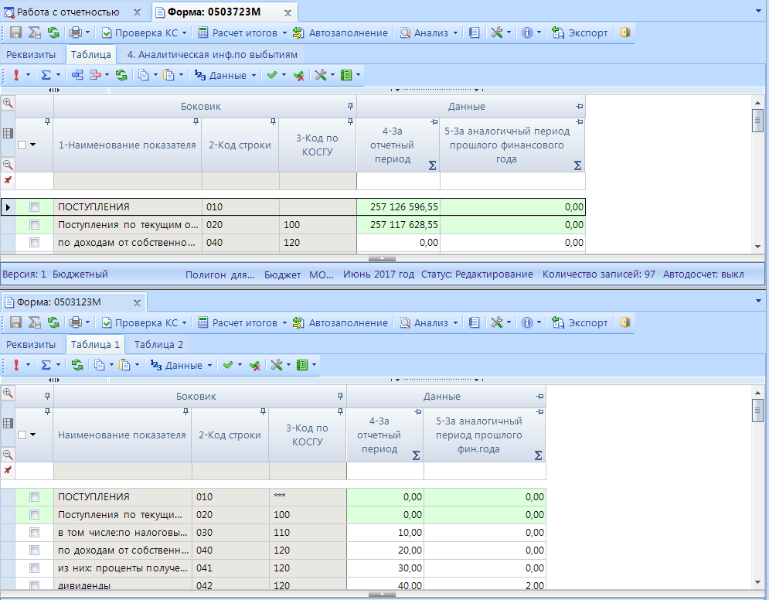

1. 13. Горизонтальное отражение окон активных режимов

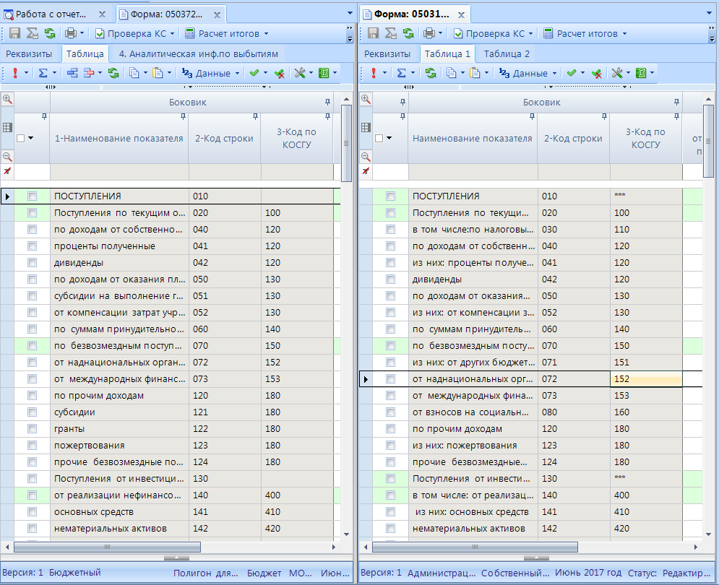

1. 14. Вертикальное отражение окон активных режимов

Размеры всех окон экранной формы режимов могут изменяться пользователем по своему усмотрению. Для изменения размеров окна необходимо подвести курсор на границу разделов и при нажатой левой клавиши мыши переместить границу.

* 1. Работа с табличными данными. Сервисные функции

При работе с табличными данными в ПК «Свод-СМАРТ» пользователю доступен определенный универсальный набор функций и некоторый стандартный набор командных кнопок на панели инструментов. Такие табличные данные - это режим «**Выборка**», содержащий в виде таблицы список сохраненных выборок или режим «**Работа с отчетностью**», содержащий в виде таблицы список отчетных форм, либо отчетная форма, содержащая набор определенных сведений, представленных на экране в виде таблицы.

Рассмотрим структуру окна, представляющего собой таблицу данных, и набор основных функций по работе с представленными в таблице данными, на примере списка отчетов режима «Работа с отчетностью».

Окно любой таблицы данных *(Рисунок 15)* ПК «Свод-СМАРТ» содержит следующие стандартные элементы: заголовок (1), панель инструментов (набор кнопок) (2), рабочую область (таблица) (3), строку состояния (в нижней части окна) (4).

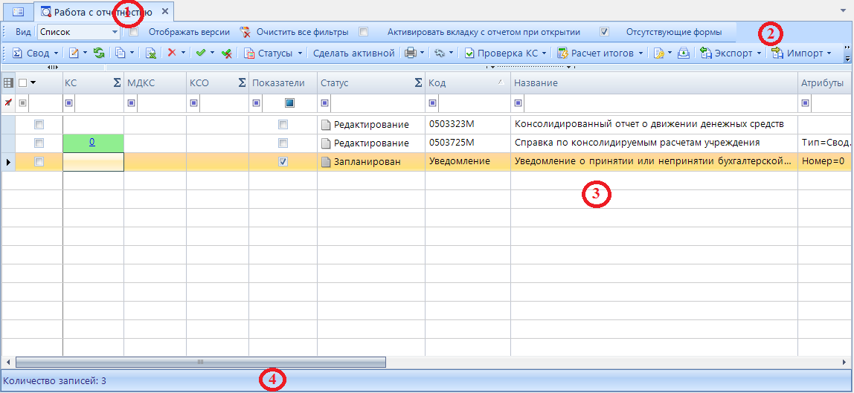Рисунок 15. Окно списка отчетов

* + 1. Заголовок

Содержит наименование вкладки активного режима программы.

* + 1. Панель инструментов

При наведении указателя мыши на кнопку панели инструментов отображается её наименование, отражающее функциональное назначение кнопки.

Стандартный набор кнопок панели инструментов, встречающийся в режимах ПК «Свод-СМАРТ», содержит следующие функциональные кнопки:

-  - **Вид** – переключение между списком отчетов и корзиной;

-  - **Отображать версии** – настройка отображает(скрывает) версии отчетов;

-  - **Очистить все фильтры** – сбрасывает все установленные фильтры;

-  - **Активировать вкладку с отчетов при открытии** – функция активации окна отчета;

-  - **Отсутствующие формы** – настройка позволяет отобразить отчеты отсутвующие по задаче;

-  - **Создать** – функция создания новой записи (отчета, выборки и тд);

-  - **Открыть** – функция открытия для просмотра и редактирования;

-  - **Обновить** – обновление списка данных;

-  - **Копировать** – функция копирования;

-  - **Удалить** – функция удаления;

-  **- Сохранить** – функция сохранения;

-  - **Инверсия** – функция предлагает пользователю выбрать из выпадающего по стрелке списка дополнительные опции, такие как Отметить все, Отметить с начала до текущей строки, Отметить между отмеченными, Отметить с текущей строки до конца;

-  - **Разметить все** – снимает инверсию строк;

-  - **Поиск** – функция поиска записей по указанным параметрам;

-  - **Печать** – кнопка вывода на печать, часто предлагает дополнительное меню для выбора пользователю определенного варианта печати;

-  - **Выход** – выход из режима.

* + 1. Рабочая область

Содержит табличные данные.

* + 1. Строка состояния

Содержит информацию о количестве записей, о примененных фильтрах и т.д.

* + 1. Настройка представления

Для настройки внешнего вида таблицы, содержащей списков отчетов, необходимо нажать кнопку   **Настройка представления**, расположенную в левом верхнем углу таблицы списка, и в открывшемся меню выбрать строку «Представление». В результате откроется окно настройки представления *(Рисунок 16).*

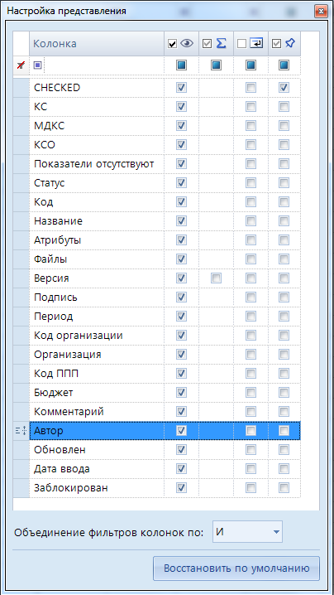

Рисунок 16. Окно настройки представления

В окне настройки представления отображается перечень всех колонок текущего списка отчетов.

Чтобы скрыть или отобразить колонку в списке документов, в строке с ее наименованием необходимо соответственно удалить или установить галочку в столбце  **Видимость**.

Чтобы скрыть или отобразить итоговую сумму по колонке, в строке с ее наименованием необходимо соответственно удалить или установить флажок в столбце  **Подведение итога** (доступно для числовых колонок).

Для полного отображения значений в колонке с переносом по словам в строке с ее наименованием необходимо установить флажок в столбце  **Перенос по словам**. При снятом флажке значение колонки обрезается по ширине колонки.

Для закрепления колонки в левой части таблицы в строке с ее наименованием необходимо установить флажок в столбце  **Закрепление**.

Для изменения порядка отображения колонок необходимо в окне «Настройка представления» нажать левую кнопку мыши в строке с наименованием колонки и, удерживая ее, переместить вниз или вверх.

|  |  |  |
| --- | --- | --- |
|  |  |  |
|  | Порядок отображения колонок также изменяется следующим образом: необходимо нажать левую кнопку мыши на заголовке колонки в списке отчетов и, удерживая ее, переместить на нужную позицию вправо или влево. |  |

* + 1. Настройка ширины колонок

Изменение ширины колонок в табличных данных осуществляется одним из следующих способов:

* ручной подбор;
* автоподбор ширины колонок.

Ручное изменение ширины колонок осуществляется с помощью мыши. Удерживая левую кнопку мыши увеличить/уменьшить ширину колонки.

Для автоподбора ширины колонок используется инструмент **Автоподбор ширины колонок**, который расположен над полями наименований колонок (*Рисунок 17*).

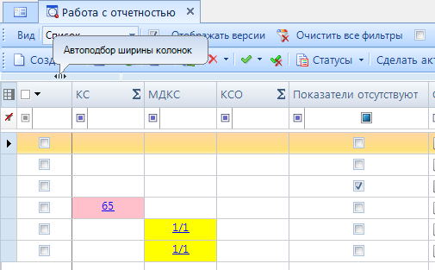

Рисунок 17. Автоподбор ширины колонок в списке

* + 1. Фильтрация записей

Режим фильтрации предназначен для отбора необходимых записей из множества в таблице. Значения для отбора данных задаются в строке фильтра  в соответствующих полях колонок *(Рисунок 18).*

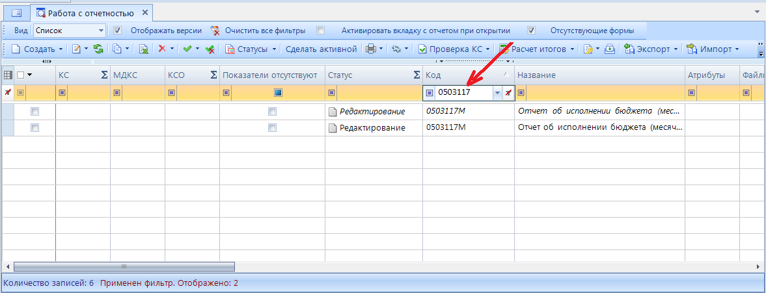

Рисунок 18. Фильтрация по коду формы

Фильтр представляет собой условие, состоящее из оператора и значения. Выбор оператора *(Рисунок 19*) производится по кнопке . Для текстовых и числовых полей список операторов различен.

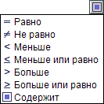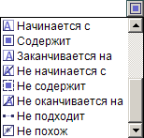

Рисунок . Списки операторов для числового и текстового полей

Значение для фильтрации указывается в поле фильтра вручную или выбирается из списка, который раскрывается с помощью кнопки .

По кнопке  с правой стороны поля фильтра к отбору, кроме значений, которые присутствуют в данном списке, предлагаются значения «Пустые» и «Непустые». Указанные значения позволяют отобрать данные соответственно только с незаполненными или только с заполненными полями. Также пользователю доступен выбор значений «Пользовательский фильтр» и «Период» (доступен только для колонок, содержащих даты). Значение «Пользовательский фильтр» позволяет задавать сложные фильтры из нескольких условий *(Рисунок 20*).

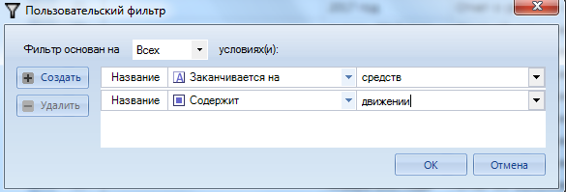

Рисунок 20. Окно настройки пользовательского фильтра

Для фильтрации списка на основании выполнения любого из указанных условий необходимо в поле **Фильтр основан на** выбрать значение **«Любом»**. Для отбора данных на основании выполнения всех условий одновременно поле **Фильтр основан на** необходимо выбрать значение **«Всех».**

Для добавления нового условия в фильтр необходимо воспользоваться кнопкой , для удаления условия из фильтра - кнопкой .

Рассмотрим соответствие выбора оператора и ввода возможных ему значений:

|  |  |  |  |  |
| --- | --- | --- | --- | --- |
| **Обозначение** | **Оператор** | **Значение** | **Пример** | **Результат фильтра** |
|  | Равно | Вводится точное значение необходимого для отбора аргумента | **Код** равно **0503125М** | Только формы отчета с кодом 0503125М |
|  | Не равно | Вводится точное значение аргумента, которое необходимо исключить из результата отбора | **Код** не равно **0503125М** | Все формы отчетов, кроме форм с кодом 0503125М |
|  | Меньше, меньше или равно | Вводится максимально возможное значение аргумента | **Дата ввода** меньше **01.02.2016** | Все формы отчетов, созданные ранее 01.02.2016 (или 01.02.2016 при выборе оператора «меньше или равно» |
|  | Больше, больше или равно | Вводится минимально возможное значение аргумента | **Дата ввода** больше **01.02.2016** | Все формы отчетов, созданные позднее 01.02.2016 (или 01.02.2016 при выборе оператора «больше или равно» |
|  | Содержит | Вводится фрагмент необходимого значения аргумента | **Код** содержит **11** | Все формы отчетов, код которых содержит фрагмент 11 |
|  | Не содержит | Вводится фрагмент значения аргумента, который необходимо исключить из результатов отбора | **Код** не содержит **11** | Все формы отчетов, коды которых не содержат фрагмент 11 |
|  | Начинается с | Вводятся начальные символы значения аргумента | **Код** начинается с **05** | Все формы отчетов, код которых начинается с 05 |
|  | Не начинается с | Вводятся начальные символы значения аргумента, которые необходимо исключить из результата отбора | **Код** не начинается с **05** | Все формы отчетов, код которых не начинается с 05 |
|  | Заканчивается на | Вводятся конечные символы значения реквизита | **Код** заканчивается на **725** | Все формы отчетов, код которых заканчивается на 725 |
|  | Не оканчивается на | Вводятся конечные символы значения реквизита, которые необходимо исключить из результатов отбора | **Код** неоканчивается на **725** | Все формы отчетов, коды которых не заканчиваются на 725 |
|  | Похож | Вводятся фрагмент (или фрагменты) возможного значения аргумента и символом * закрываются неизвестные другие символы | **Код** похож **05*3*G** | Все формы отчетов, коды которых начинаются на 05, далее имеют в своем коде значение 3 и заканчиваются на G |
|  | Не похож | Вводятся фрагмент (или фрагменты) возможного значения аргумента, которые необходимо исключить из результатов отбора, символом * закрываются неизвестные другие символы | **Код** непохож на **05*3*G** | Все формы отчетов, кроме тех, коды которых начинаются на 05, далее имеют в своем коде значение 3 и заканчиваются на G |
|  | Подходит | Вводятся фрагменты возможного значения аргумента с использованием следующих функций:  ^ - начало значения  $ - конец значения  [1-9] – перечисление нескольких (или одного) возможных символов  [^A-Z] – перечисление нескольких (или одного) символов, которые необходимо исключить  . – один любой символ | **Код** подходит  **^0....[^78].[M]$** | Все формы отчетов, коды которых начинаются на 0 шестым символом имеют значение не 7 и не 8, седьмой символ кода любой и заканчивается код на М |
|  | Не подходит | Вводятся фрагменты возможного значения аргумента, которые необходимо исключить из результатов отбора, с использованием следующих функций:  ^ - начало значения  $ - конец значения  [1-9] – перечисление нескольких (или одного) возможных символов  [^A-Z] – перечисление нескольких (или одного) символов, которые необходимо исключить  . – один любой символ | **Код** неподходит  **^05....[28][G]$** | Все формы отчетов, кроме тех, коды которых начинаются на 05 седьмым символом имеют значение 2 или 8 и заканчиваются на G |

Для сброса критериев отбора необходимо воспользоваться кнопкой  **Очистить фильтр** в строке фильтрации колонки. Для полной очистки критериев фильтрации для всех колонок текущего списка необходимо нажать кнопку  **Очистить фильтр** в начале строки фильтров *(Рисунок 21).*

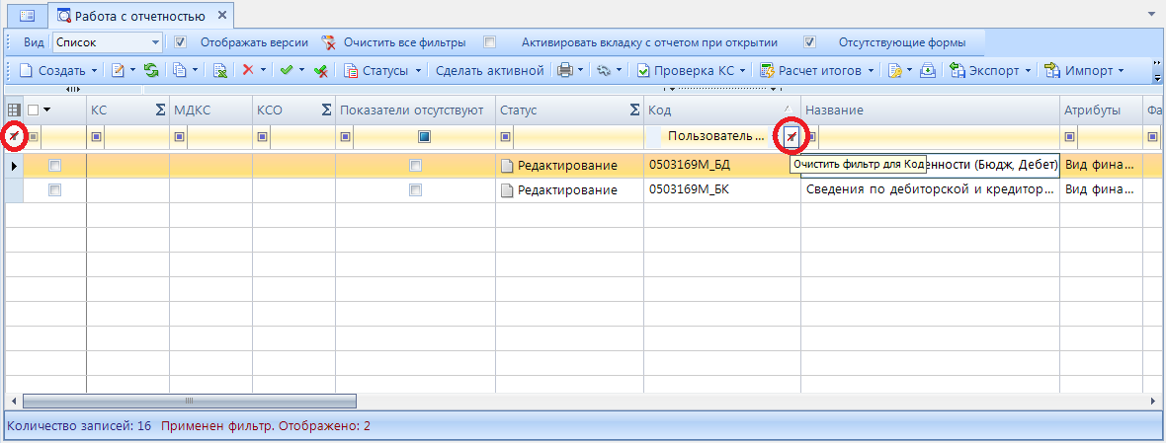

Рисунок 21. Сброс критериев фильтрации

|  |  |  |
| --- | --- | --- |
|  |  |  |
|  | Если в списке фильтрация установлена по нескольким колонкам, то условие связи фильтров задается в режиме «**Настройка представления».** |  |
|  |  |  |

Для фильтрации по значению поля, на котором установлен курсор, необходимо нажать кнопку  **Установить фильтр по значению** в этом поле *(Рисунок 22).*

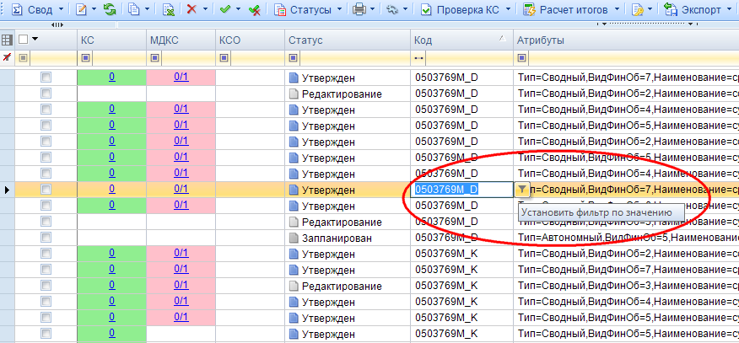

Рисунок 22. Автоматическая фильтрация по значению

* + 1. Группировка записей

В ПК «Свод-СМАРТ» реализован режим группировки данных.

Для отображения области группировки необходимо использовать инструмент **Отобразить область группировки**, расположенный над заголовками колонок *(Рисунок 23).*

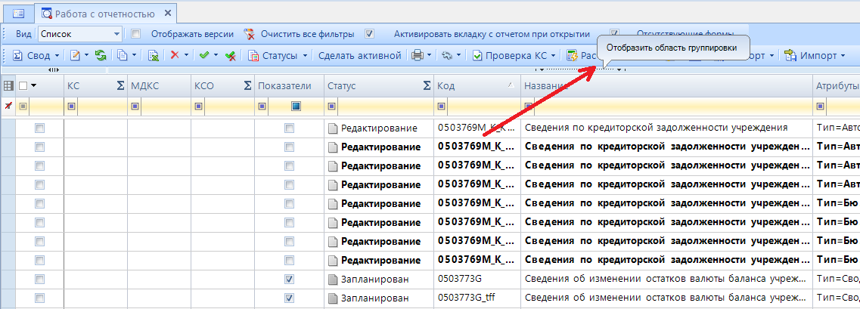

Рисунок . Отображение области группировки

В результате отобразится область группировки *(Рисунок 24).*

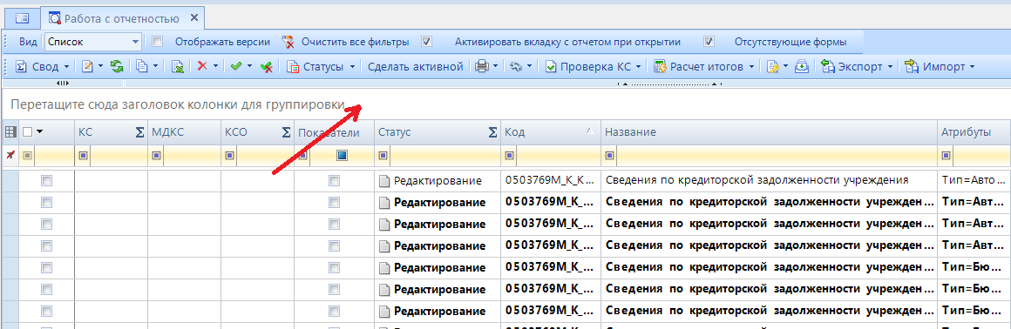

Рисунок . Область группировки

Для группировки списка необходимо нажать левую кнопку мыши на заголовке колонки с наименованием реквизита и, удерживая ее, переместить заголовок в область группировки. В результате список данных сгруппируется по выбранному реквизиту. Возможна группировка списка по нескольким реквизитам одновременно, при этом иерархия группировки отображается в виде схемы в области группировки *(Рисунок 25).*

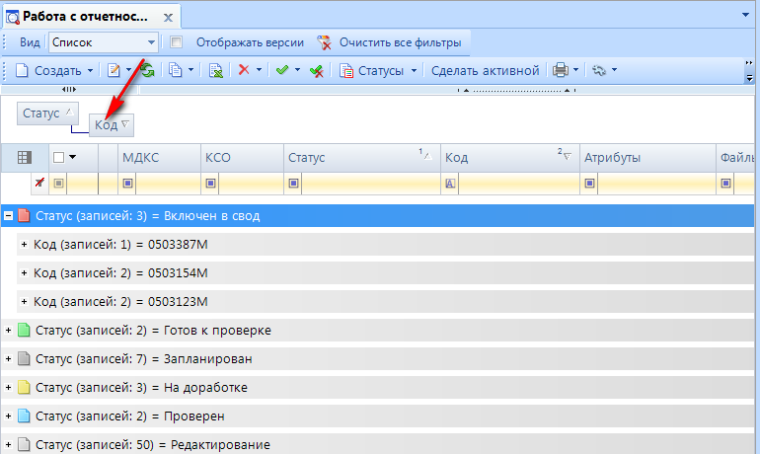

Рисунок . Окно сгруппированного списка

Для изменения иерархии группировки списка необходимо мышью переместить кнопку с наименованием колонки на уровень выше или ниже в области группировки.

Кликом мыши на кнопке группы возможно изменять порядок сортировки записей внутри группы. По умолчанию записи внутри группы буду отсортированы по возрастанию.

Для просмотра списка записей, входящих в группу, необходимо нажать кнопку [+].

Для сброса состояния группировки данных, необходимо использовать инструмент **Скрыть область группировки** *(Рисунок 26).*

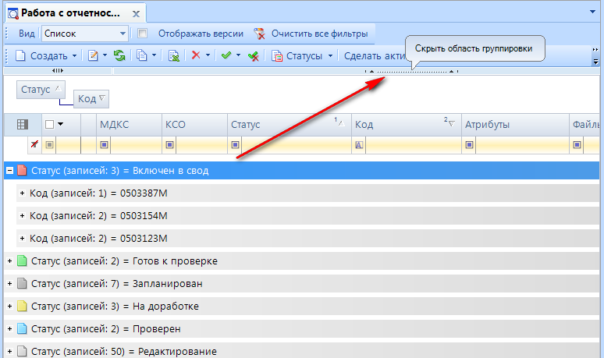

Рисунок . Сброс группировки данных

* + 1. Сортировка записей

Для сортировки списка записей по определенному показателю необходимо щелкнуть левой кнопкой мыши в заголовке колонки списка *(Рисунок 27).*

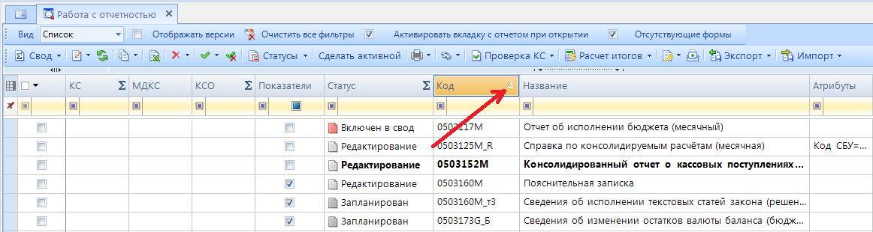

Рисунок . Сортировка документов в списке

В результате список записей будет отсортирован по возрастанию значения выбранного реквизита и в заголовке колонки появится значок , при повторном щелчке на заголовке колонки – по убыванию (значок  в заголовке столбца), ещё один щелчок мыши по заголовку колонки снимет сортировку.

Для сортировки списка по нескольким реквизитам одновременно в раскрывающемся списке кнопки  **Настройка представления** необходимо воспользоваться опцией **«Сортировка*»*** *(Рисунок 28).*

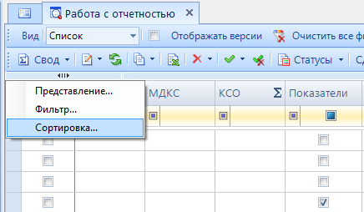

Рисунок . Раскрывающийся список кнопки Настройка представления

В результате откроется окно настройки сортировки *(Рисунок 29).*

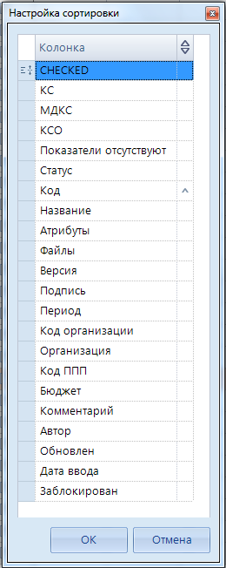

Рисунок . Окно настройки сортировки списка

Щелчком мыши необходимо установить в строке соответствующего реквизита значение  для сортировки списка по убыванию или  для сортировки списка по возрастанию. Иерархия сортировки определяется порядком следования наименования колонок в окне настройки сортировки. В списке записей уровень сортировки отображается в заголовке колонки *(Рисунок 30).*

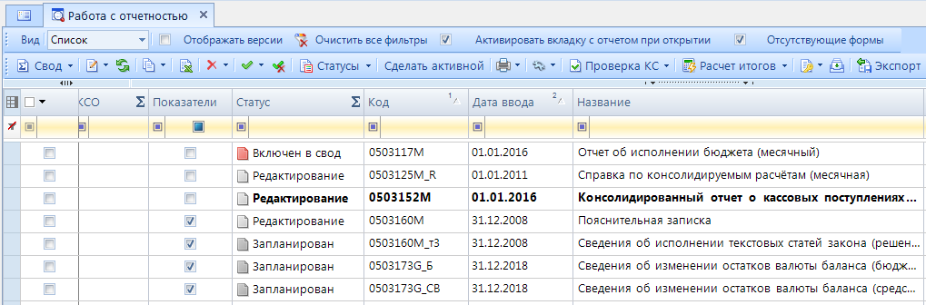

Рисунок . Отображение уровня сортировки в списке

* + 1. Выделение записей

Выделение записей в списке осуществляется установкой флажков в соответствующих строках. Для выделения всех записей в списке необходимо установить флажок в заголовке соответствующей колонки*.* Для отмены выделения следует удалить флажок в заголовке колонки.

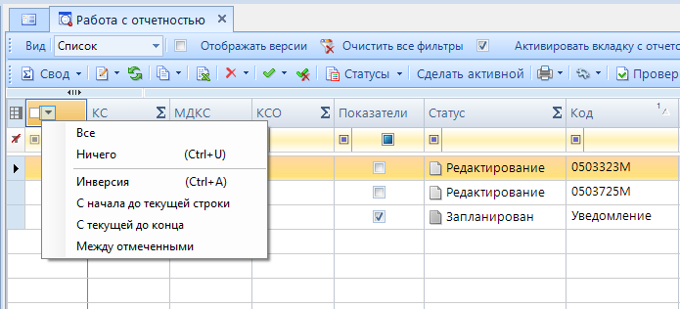

Рисунок . Инструменты для выделения документов в списке

В раскрывающемся списке в заголовке соответствующей колонки *(Рисунок 31)* доступны следующие дополнительные инструменты для выделения записей:

* **«Все**» - установка флажков во всех строках списка;
* **«Ничего»** (Ctrl+U) - снятие отметки со всех строк списка;
* **«Инверсия»** (Ctrl+A) - инвертирование выделения: в строках выделенных ранее записей установленные флажки снимаются, на записи, не выделенные ранее, устанавливаются.
* **«С начала до текущей строки»** - флажки устанавливаются на все записи с начала списка до текущей строки;
* **«С текущей до конца»** - флажки устанавливаются на все записи с текущей строки до конца списка;
* **«Между отмеченными»** - флажки устанавливаются на все записи, находящиеся между двумя отмеченными записями, ближайшими к текущей строке.
  1. Режим «работа с отчетностью»

Режим предназначен для формирования и просмотра отчетов, проверки отчетных форм на выполнение контрольных соотношений, консолидации и получения сводных форм за определенный отчетный период (день, неделя, месяц, квартал, год).

Доступ к режиму осуществляется через НАВИГАТОР => РАБОТА С ОТЧЕТНОСТЬЮ.

В левой части окна режима «Работа с отчетностью» *(Рисунок 32)* представлены фильтры для отбора отчетов, в правой части окна отображается весь список доступных пользователю отчетов за выбранный период по выбранной организации (бюджету).

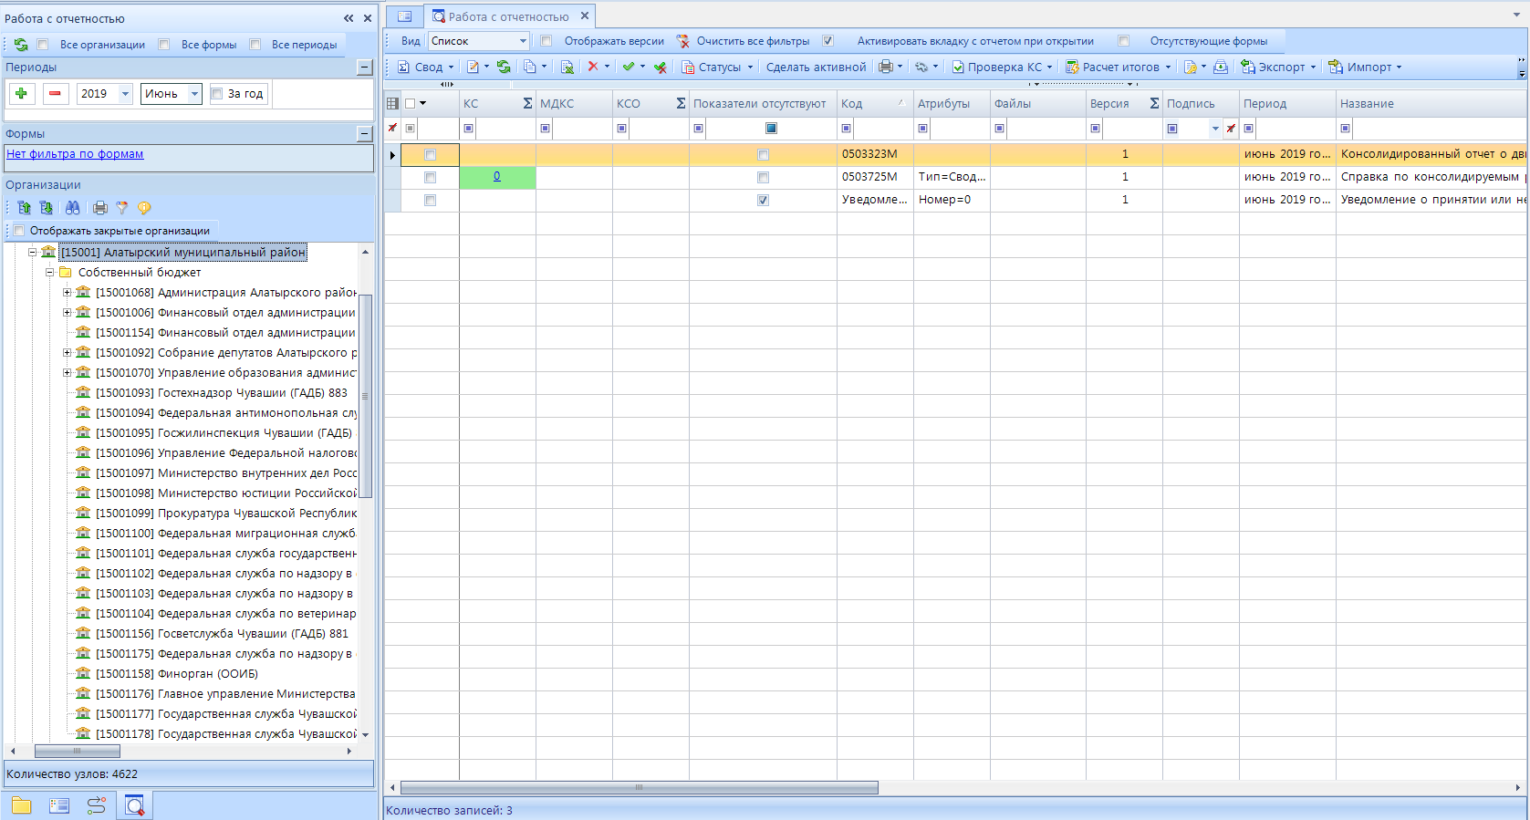

1. 32. Окно режима "Работа с отчетностью"

Для отображения условий отбора можно воспользоваться следующими условиями:

1) **Период**(настройка в левой верхней части окна) служит для выбора периода, за который показываются отчеты (*Рисунок 33)*. Изначально выбирается год, а затем в выпадающем списке период указанного года: год, квартал (используется для форм Росстата и форм 14-МО), месяц, неделю или определенный день.

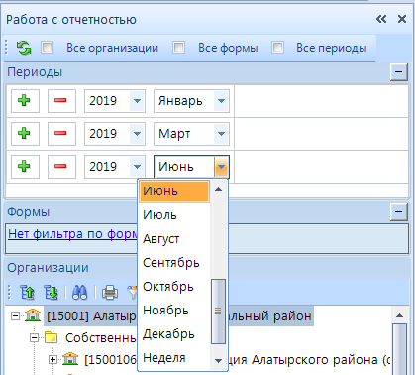

1. 33. Настройка периода отбора

|  |  |
| --- | --- |
|  | Отчеты отбираются по последнему дню выбранного периода, то есть, для отображения отчетов, например, за 2 квартал, необходимо выбрать месяц июнь, за 3 квартал - сентябрь и т.д. |

В случае необходимости отображения отчетов за разные периоды следует воспользоваться кнопкой  **Добавить *(****Рисунок 33****)*** и задать еще один или несколько необходимых периодов отбора. Далее нажать на кнопку  **Обновить** для обновления списка отчетов по выбранным периодам для их одновременного отображения пользователю на текущий момент. Удалить период можно нажатием кнопки  **Удалить период**. Также можно отметить галочкой поле  для отображения отчетов за все периоды выбранного года.

|  |  |
| --- | --- |
|  | Следует отметить, что при следующем входе в режим «Работа с отчетностью» заданный условями отбора период сохраняется |

2) **Форма отчета***.* Фильтр *Группы форм* (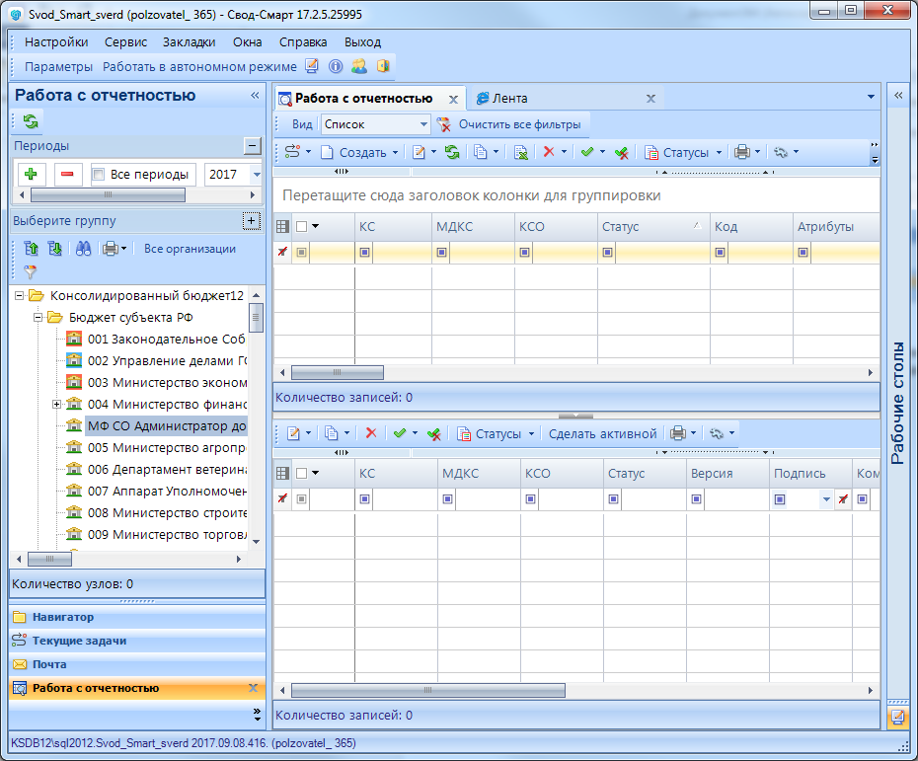) служит для отбора отчетов принадлежащих к одной или нескольким группам. Для отбора той или иной формы отчета необходимо выделить её в общем списке форм. Для отображения всех отчетов независимо от групп, в которые они входят, необходимо отметить опцию .

3) Следующее поле условия для фильтрации списка отчетов – это **Дерево организаций и бюджетов** *(Рисунок 34).* В данном поле пользователю представлены только те организации, к которым у него открыт доступ. Для выбора какого - либо узла необходимо выделить его галочкой в общем списке (при включенной опции  **«Фильтр по организациям»**), либо встать на него курсором.

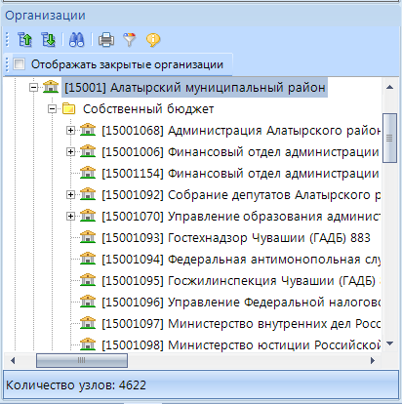

1. 34. Дерево организаций и бюджетов

Для поиска и выбора необходимых организаций можно воспользоваться следующими функциональными кнопками на панели инструментов:  **Развернуть** список,  **Свернуть** список,  **Поиск.** Также можно воспользоваться выбором всех организаций (кнопка ) или отобрать несколько организаций по фильтру. При нажатии кнопки  **Фильтр по организациям** возле наименований организаций и бюджетов появляется поле для выделения. Пользователь может отметить галочками необходимые узлы дерева организаций и бюджетов.

Для поиска и выбора необходимых организаций предназначена опция **Поиск**. Для осуществления поиска необходимо нажать кнопку  **Поиск** и в появившемся поле **«Найти»** ввести полное наименование организации (бюджета) либо только фрагмент. После нажатия кнопки  **Показать все** будет произведен отбор организаций и на экране появится таблица результатов. Переход к выбранной организации осуществляется по двойному клику мыши либо при помощи кнопки **[Перейти].**

При выделении поля  в **Дереве организаций и бюджетов** будут отображаться в том числе и закрытые организации на дату выбранного выше периода.

В **Дереве организаций и бюджетов** режима «Работа с отчетностью» возможно просмотреть реквизиты и пользователей по выбранной организации. Для этого необходимо выделить узел, нажать правую клавишу мыши и выбрать из контекстного меню соответствующий пункт – «Открыть организацию» или «Пользователи организации».

В правой части окна режима «Работа с отчетностью» *(Рисунок 35)* отображается весь список доступных пользователю отчетов за выбранный период по выбранной организации (бюджету). Пользователь может просматривать только те отчеты, к которым у него открыт доступ и по тем организациям, которые ему доступны.

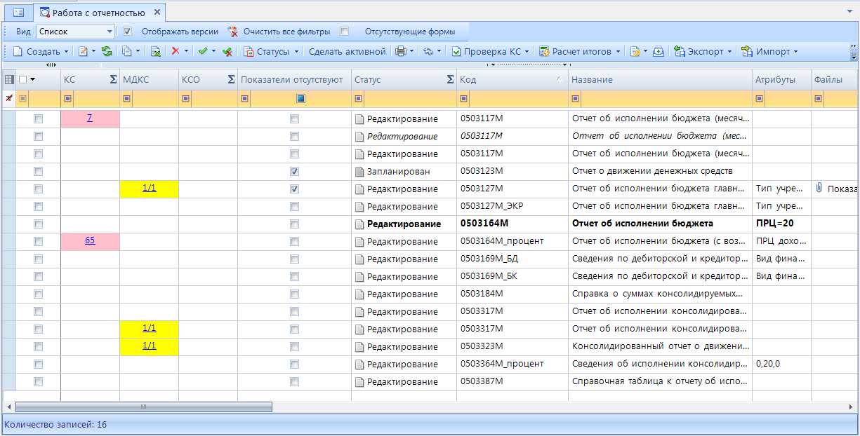

1. 35. Список отчетов

В списке отчетов режима «Работа с отчетность» отображаются следующие колонки:

- **КС** – результат проверки внутридокументных контрольных соотношений;

- **МДКС** – результат проверки междокументных контрольных соотношений;

- **КСО** – результат контроля сводного отчета;

- **Показатели отсутствуют** – отображение пустых отчетов;

- **Статус -** статус формы;

- **Код –** код отчетной формы;

- **Атрибуты –** атрибуты отчетной формы;

- **Период –** период отчетной формы;

- **Название -** название отчетной формы;

- **Файлы** – информация о прикрепленных к отчету файлах;

- **Подпись** – информация о наличии подписи отчета;

- **Код организации –** код организации по справочнику организаций;

- **Организация** – наименование организации;

- **КБП –** код бюджетополучателя;

- **Код ППП** -  3-разрядный идентификационный код главы министерства и ведомства по ППП (перечень прямых получателей);

- **Бюджет** – принадлежность к виду бюджета;

- **Версия –** порядковый номер версии отчетной формы;

- **Дата ввода –** дата создания отчетной формы;

- **Автор -** логин и ФИО пользователя, создавшего отчет**;**

**- Обновлен** – дата последнего изменения отчета;

- **Комментарий** – добавленные пользователем комментарии к отчетной форме.

Панель инструментов режима «Работа с отчетностью»:

*1 2 3 4 5 6 7 8 9 10 11 12 13 14 15 16 17 18 19 20 21 22 23*



1.  **Отправить по Маршруту** – Отправка отчета по маршруту согласования, показать на маршруте согласования, посмотреть историю прохождения маршрута, преназначить исполнителя;
2.  **Создать** – создание новой формы либо свод уже существующих форм отчетности. Функция Свода отчетных форм доступна при наличии подведомственных организаций;
3.  **Открыть**  – открытие для просмотра или редактирования выделенной формы, содержит дополнительные опции Открыть отмеченные и Открыть монопольно;
4.  **Обновить (Ctrl+R) –** обновление списка отчетов;
5.  **Копировать** - копирование одного или нескольких отчетов (например, в другой период);
6.  **Excel-клиент** – выгрузка отчетной формы в файл Excel для заполнения, корректировки и передачи для дальнейшей загрузки в общую базу данных;
7.  **Удалить** - удаление одного или нескольких отчетов, содержит дополнительные опции Удалить недействующие версии и Удалить все версии;
8.  **Инверсия (Ctrl+A)** – отметить отчеты;
9.  **Разметить все** **(Ctrl+U)**  - снять разметку с выделенных отчетов;
10.  **Статусы** – установка статуса выделенному отчету;
11.  **Печать** – печать выделенного отчета (вывод в бланк отчета), печать списка отчетов;
12.  **Сервис** – добавить на рабочий стол, создать ссылку, просмотр прикрепленных файлов;
13.  **Проверка КС** – проверка контрольных соотношений и междокументных контрольных соотношений, контроль сводного отчета, сравнение отчетов по содержимому;
14.  **Расчет итогов** – расчет итогов, автозаполнение, в том числе и из отмеченных, консолидация, досчет по маске;
15.  **Электронная подпись** – подписание отчета и снятие электронной подписи с отчета, а также информация о подписи;
16.  **Отправить в Электронный архив** – отправка отчет в электронный архив;
17.  **Экспорт** – выгрузка отчета в виде файла в различных форматах;
18.  **Импорт** – загрузка отчета из файла передачи данных;
19. **Журнал событий** – просмотр информации о действиях в режиме «Работа с отчетностью».
20. **Настройки** – настройки программы;
21. **Справка –** справка по работе пользователя в ПК «Свод-СМАРТ;
22.  - лист согласования отчета;
23. 

По умолчанию в поле **«Вид»** на панели инструментов выбрано значение **«Список»** для отражения всех актуальных отчетных форм.

Опция  будет присутствовать на панели инструментов в случае настройки **Настройки => Отчеты => Общие => Разрешать пользователю выбирать метод открытия отчета**=>да. При включенной настройке отчеты будут открываться на экране в активной вкладке. При отключенной настройке отчеты будут открываться в фоновых вкладках.

Для просмотра списка удаленных отчетов в «Работе с отчетностью» на панели инструментов необходимо выбрать . Удаленный отчет из корзины можно восстановить. Для этого необходимо выделить его в списке и нажать кнопку . Для того чтобы при удалении отчеты оставались в базе данных, необходимо включение следующей настройки: **Настройки => Отчеты => Общие => Корзина** для удаленных отчетов => Да.

В режиме «Кеш»  пользователь может увидеть только те отчеты, которые были созданы им в автономном режиме.

Так как одна и та же форма отчета за один и тот же период может создаваться пользователем неоднократно, каждому новому сформированному и сохраненному отчету автоматически присваивается порядковый номер (версия формы), начиная с «1». Для того чтобы в список форм отчетности попадали все версии отчетов, а не только последние, необходимо включить опцию на панели инструментов.

Для отображения версий в табличной части необходимо осуществить следующую настройку: **Настройки => Отчеты => Общие => Вид списка отчетов =>** Работать с активной версией**.** После выполнения указанной настройки таблица, содержащая версии доступных отчетов, созданные ранее, отобразится в нижней части окна *(Рисунок 36).*

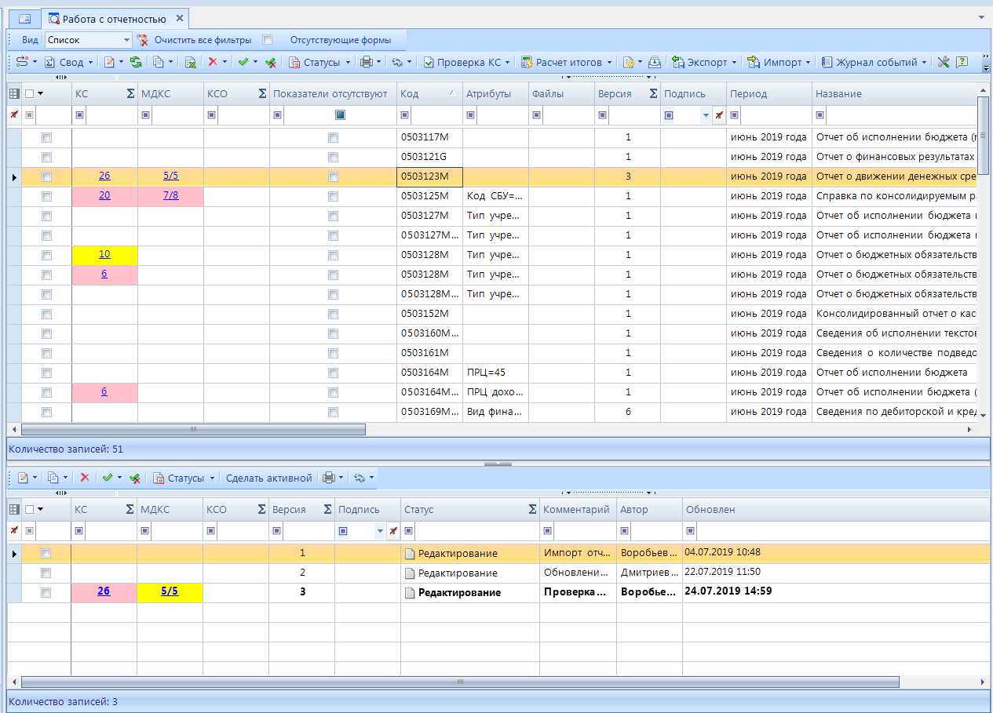

1. 36. Отображение версий отчетов

Наряду с вышеуказанными пунктами меню и командными кнопками панели инструментов в режиме «Работа с отчетностью» можно воспользоваться и контекстным меню. Для этого необходимо в списке отчетов выделить курсором какую-либо отчетную форму, нажать правую кнопку мыши и выбрать из появившегося контекстного меню *(Рисунок 37)* необходимый пункт.

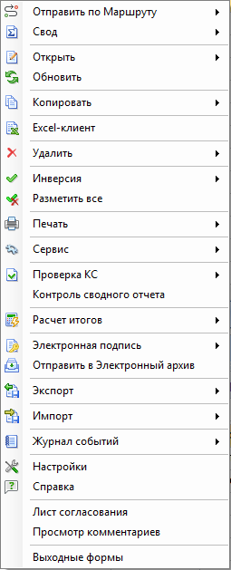

1. 37. Контекстное меню в списке отчетов

Пункт **Выходные формы** – это небольшая выборка, заложенная в программе. Выходная форма *(Рисунок 38)* бывает трех видов: Сравнение с предыдущим годом, Группировка по ЭКР, План/ Факт/ Процент исполнения.

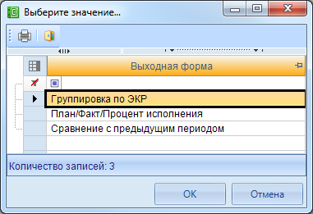

1. 38. Выходные формы

После выбора вида выходной формы необходимо отметить колонки и строки, которые будут участвовать в формировании выходной формы (*Рисунок 39, Рисунок 40*). Результатом выходной формы является таблица в документе Excel, где будут отражены значения из отчета (или отчетов при выборе «Сравнение с предыдущим годом») по выбранным колонкам и строкам.

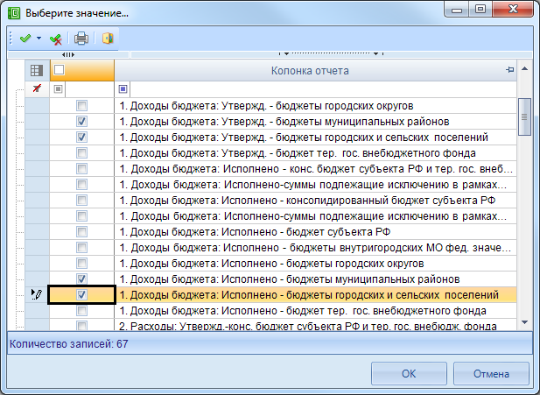

1. 39. Выбор значений для выходной формы

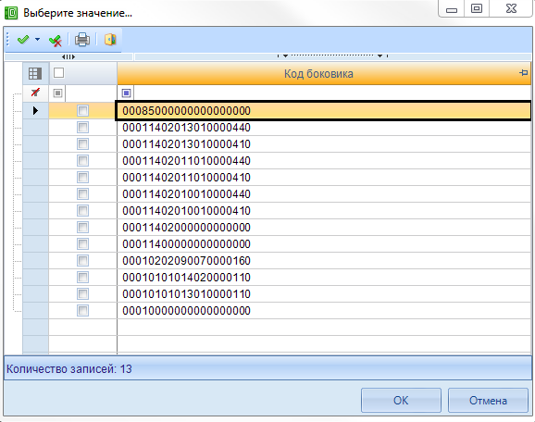

1. 40. Выбор значений для выходной формы
   * 1. Создание отчета

Создание новой отчетной формы в ПК «Свод-СМАРТ» возможно одним из следующих способов:

1. С помощью кнопки  (либо опции **Создать** из контекстного меню кнопки  в случае наличия у организации подведомственных);
2. Копированием отчета (к примеру, копированием отчета с предыдущего отчетного периода в текущий период);
3. При помощи импорта (загрузки файла отчетной формы).
   * + 1. Создание отчета при помощи кнопки «Создать отчет»

Для создания новой отчетной формы в режиме «Работа с отчетностью» в левой части окна следует определить период, за который необходимо создать отчет, выбрать организацию в Дереве организаций и бюджетов и нажать кнопку  на панели инструментов (либо выбора опции **Создать** из контекстного меню кнопки ). В появившемся окне *(Рисунок 41*), содержащим список доступных данному пользователю отчетных форм, выбрать форму отчета и нажать кнопку [**Далее]**. При создании некоторых отчетных форм на экране появится окно для определения дополнительных атрибутов отчета – Тип учреждения, Вид финансового обеспечения и т.д.

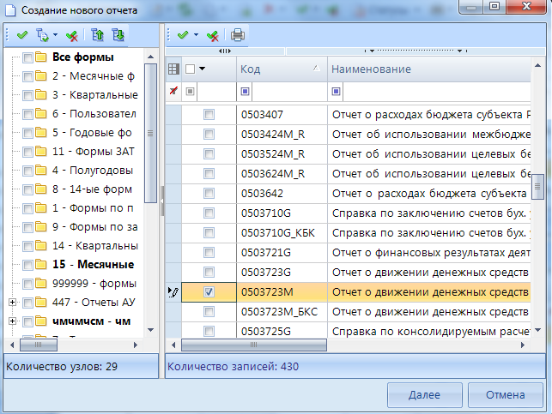

1. 41. Создание нового отчета. Выбор формы

После выполнения указанных действий сформируется экранная форма выбранного отчета *(Рисунок 42)*.

Все отчетные формы представлены на экране в виде окон, состоящих из вкладок.

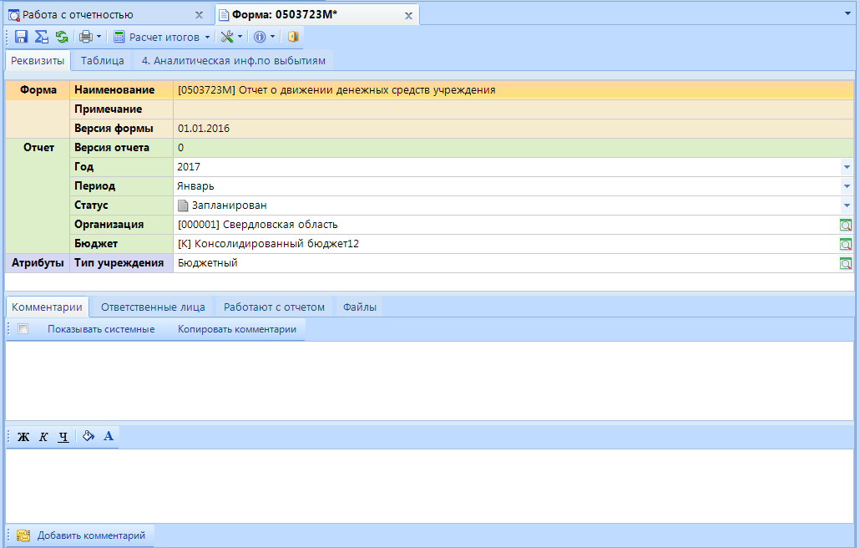

1. 42. Создание отчетной формы

В первой вкладке «Реквизиты» представлена следующая информация:

* Наименование формы;
* Примечание;
* Версия формы;
* Год и период отчетной формы;
* Версия отчета (при создании нового отчета заполняется значением «0», после сохранения отчета значение изменяется на «1»). В дальнейшем при формировании сводных документов, при выполнении режима экспорта данных, будет использована только последняя версия отчета;
* Статус (при создании отчета статус всегда автоматически проставляется - «Запланирован», после заполнения отчета данными статус автоматически меняется на «Редактирование»);
* Организация (выводится наименование организации, в которой создан данный отчет);
* Тип бюджета (наименование и код бюджета, к которому относится данная организация).

Также существуют отчеты, в которых имеется поле **«**Атрибуты**»**. Заполняется/ редактируется пользователем выбором необходимого значения из справочника, вызываемого на экран нажатием кнопки  **Открыть справочник**. Атрибут «*Тип учреждения*» заполняется автоматически в соответствии со значением в графе «Тип организации» «Справочника организаций».

Содержание остальных вкладок, как правило, представлено в табличном виде. Количество вкладок, содержание записей таблиц зависит от вида выбранного отчета.

Для продолжения работы с отчетом необходимо сохранить сформированный отчет, нажав соответствующую командную кнопку **Сохранить** на панели инструментов.

|  |  |
| --- | --- |
|  | Значок «*» в наименовании закладки отчета является обозначением того, что отчет не был сохранен после внесенных изменений. |

В нижней части окна экранной формы закладки «Реквизиты» содержатся вкладки «Комментарий», «Ответственные лица», «Работают с отчетом» и «Файлы».

На вкладке «Комментарий» при отметке поля *«*Показывать системные*» (Рисунок 43)* можно увидеть всю работу с данной отчетной формой, в том числе кто и когда создал отчет, внес изменения, хронологию проверки контрольных соотношений и т.д.

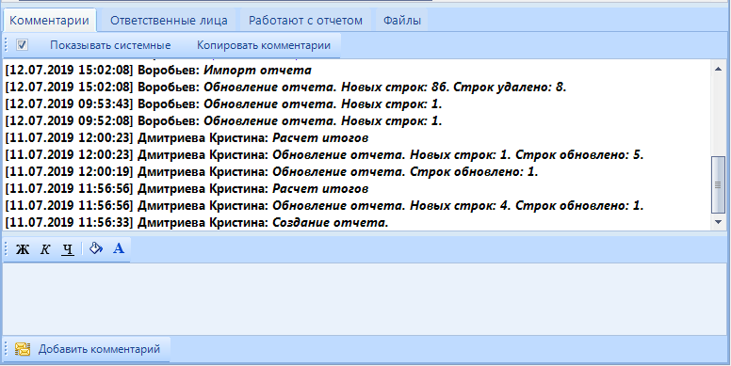

1. 43. Комментарии

Можно добавить свой комментарий, для этого необходимо набрать текст в окне и нажать по кнопке . В комментариях, как правило, отмечаются замечания и рекомендации вышестоящих организаций и заметки нижестоящих организаций.

|  |  |
| --- | --- |
|  | Добавленный комментарий не доступен пользователю для редактирования и удаления! |

Во вкладке «Ответственные лица» отмечаются пользователи, которые ответственны за отчетную форму. Во вкладке «Работают с отчетом» выводится список пользователей, которые на данный момент работают с отчетом. Программой будут сохранены данные, внесенные пользователем, последним нажавшим кнопку **[Сохранить].** Во вкладке «Файлы» реализована возможность прикрепить какие-либо файлы к отчету.

* + - 1. Копирование отчета

Следующий способ создания новой отчетной формы – копирование уже созданного отчета.

Для копирования отчета из списка отчетов необходимо:

1. отметить отчет для копирования;
2. нажать на кнопку **Копировать**  на панели инструментов;
3. откроется окно отчетной формы, во вкладке «Реквизиты»необходимо поменять реквизиты (период или организацию) и сохранить кнопкой **Сохранить;**
4. Произойдет копирование отчета в новый период и(или) новую организацию.

При выборе опции «Копировать выбранные отчеты» из контекстного меню кнопки **Копировать**  возможно скопировать и сразу несколько отчетов. После выбора данной функции на экране появится окне «Копирование отчетов*» (Рисунок 44).* В нем следует выбрать новый период и/или новый узел организации (бюджета) и нажать [**ОК]**. При необходимости можно задать удаление из базы исходного отчета (опция «Удалить исходные отчеты»), после чего исходные отчеты переместятся в корзину. Произойдет копирование отчета в новый период и(или) новую организацию и на экране появится сообщение о результате выполнения данной операции.

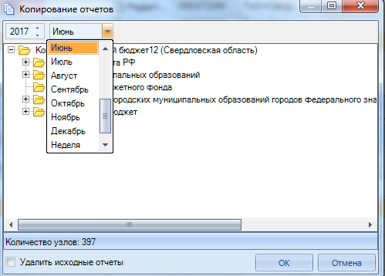

Рисунок 44. Копирование отчета

* + - 1. Импорт файла отчетной формы

Еще один способ создания отчета в ПК «Свод-СМАРТ» - это импорт файла отчета.

Кнопка  режима «Работа с отчетностью» активирует режим загрузки форм отчетности в «Свод-СМАРТ». На экране откроется закладка «Импорт» *(Рисунок 45).* Далее необходимо определить тип загрузки отчетных форм:  или . Выбрав тип «Из папки», далее необходимо воспользоваться кнопкой [**Выбрать папку]** или [**Открыть папку]** и прописать путь к папке, содержащей импортируемые файлы. При выборе типа «Из файла» необходимо воспользоваться кнопкой [**Выбрать файлы]** и прописать путь к импортируемым файлам**.**

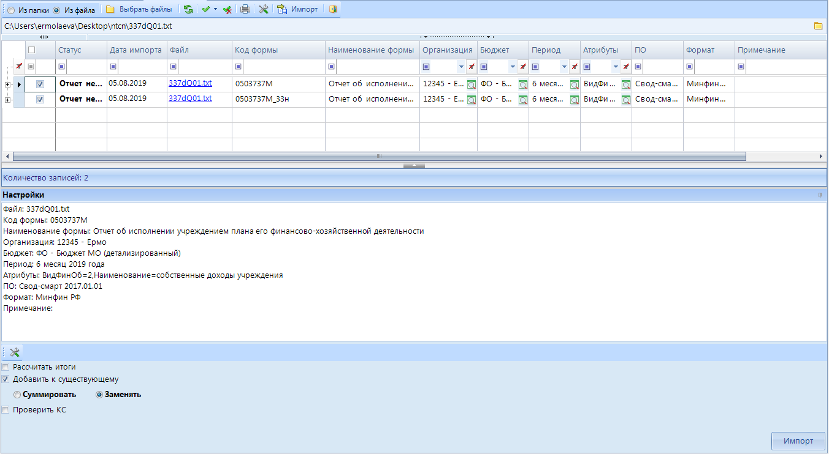

1. Рисунок 45. Импорт

В нижней части окна указаны параметры загрузки выбранного отчета.

|  |  |
| --- | --- |
|  | В случае, если организация не была определена автоматически при импорте файла, пользователю необходимо в колонке «Организация» при помощи справочника (вызывается при нажатии кнопки ) самостоятельно её выбрать. |
|  | В случае, если не был автоматически определен Код формы отчета, пользователю необходимо проверить корректность заполнения строки КОДФ в файле отчета в соответствии с утверждёнными форматами. |

Пользователю предоставлена возможность выбора возможного действия, которое автоматически произойдет после импорта отчета. Данными действиями являются: Рассчитать итоги, Добавить к существующему (при этом произойдет замена данных в имеющемся отчете либо данные будут просуммированы в зависимости от выбранной опции), Проверить КС (проверить внутридокументные контрольные соотношения).

По окончанию загрузки файла отчетной формы сформируется протокол импорта. При выявлении программой несоответствия каких-либо записей, на экране появится соответствующее сообщение. По файлам, не прошедшим данный контроль, данные загружаться не будут.

* + 1. Просмотр, редактирование отчета

Следующим этапом работы с отчетной формой является отражение в ней отчетных данных.

Для просмотра, редактирования отчета необходимо выбрать его в списке отчетов и открыть на редактирование кнопкой **Открыть**  либо двойным щелчком правой клавиши мыши.

Открытая форма отчетности будет доступна для работы нескольким пользователям. Для того, чтобы у одного пользователя отразились изменения, введенные параллельно другим пользователем, требуется, предварительно сохранив форму, обновить таблицу отчета  **Обновить**. Если несколькими пользователями одновременно редактируется одна и та же ячейка, то при сохранении пользователь будет изменять данные, сохраненные ранее другим пользователем. То есть при редактировании одной и той же ячейки итогом редактирования будут данные того пользователя, который последним сохранил форму.

|  |  |
| --- | --- |
|  | Если несколькими пользователями одновременно редактируется одна и та же ячейка в отчете, то при сохранении пользователь также будет изменять данные, сохраненные ранее другим пользователем. То есть при редактировании одной и той же ячейки итогом редактирования будут данные того пользователя, который последним сохранил форму. |
|  |  |

Для того, чтобы работать с отчетом монопольно, необходимо использовать кнопку **Открыть** **монопольно** 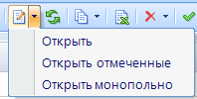. При использовании данного режима для всех остальных пользователей отчет будет открываться исключительно в режиме просмотра и на экране будет появляться окно с отметкой по графе «Монопольная блокировка» *(Рисунок 46).*

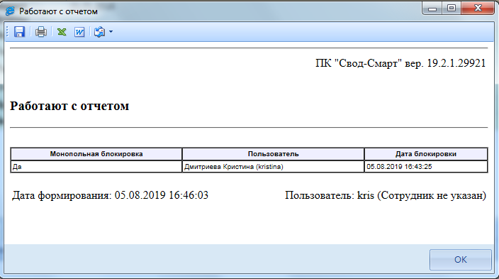

1. 46. Монопольная блокировка

В верхней части окна отчета расположена панель инструментов *(Рисунок 47),* состоящая из элементов управления для работы с открытой отчетной формой.

|  |  |  |  |  |  |  |  |  |  |  |  |  |
| --- | --- | --- | --- | --- | --- | --- | --- | --- | --- | --- | --- | --- |
|  |  |  |  |  |  |  |  |  |  |  |  |  |

Рисунок . Панель командных кнопок для работы с отчетом

Кнопка  **Сохранить <Ctrl+S>** сохраняет данные всего отчета;

Кнопка  **Сохранить изменения, рассчитать итоги и выполнить проверку внутридокументных КС** последовательно сохраняет отчет, рассчитывает итоги и выполняет проверку внутридокументных контрольных соотношений;

Кнопка  **Обновить** **<Ctrl+R>** обновляет данные всего отчета. Если внесенные изменения в отчете не были сохранены, после обновления они исчезнут;

Кнопка  **Печать** **<Ctrl+P>** осуществляет печать отчета (вывод отчета в бланк). По кнопке  предоставляется возможность предварительного просмотра печатной формы отчета, вывода всего отчета в Excel, а также вывода Excel только текущей таблицы.

При нажатии на кнопку  **Проверка КС** можно проверить внутридокументные и междокументные контрольные соотношения данной отчетной формы.

По кнопке  **Расчет итогов** происходит расчет значений итоговых ячеек в отчете. В контекстном меню данной кнопки имеется возможность выбрать расчет итогов как по всему отчету, так и только по текущей таблице.

Кнопка  **Автозаполнение** позволяет заполнить отчет данными другого отчета в соответствии с правилами междокументных контрольных соотношений.

Кнопка  **Рассчитать** предназначена для переноса числовых значений из программы «Смета-СМАРТ».

Кнопка  **Анализ** позволяет осуществить контроль сводного отчета. В выпадающем списке по кнопке  предоставляется на выбор Анализ строки, Анализ ячейки, Анализ досчета ячейки, Контроль сводного отчета, Контроль текущей таблицы сводного отчета.

Все действия пользователя отражаются в журнале событий. Просмотр по кнопке **Журнал событий.**

По кнопке  **Повторить свод** производится перерасчет свода (отчет пересводится), либо последнего свода (повторяется последний свод с выбранными настройками: с расчетом итогом или без расчета итогов, сведение в 1 группу и прочее).

Кнопка  **Настройки** в верхней панели инструментов ссылается на Настройки программы, которые находятся в Главном меню (левый верхний угол).

Кнопка  **Информация об отчете** позволяет получить информацию о правах, которые распространяются на данный отчет, строку, ячейку, а также Лист согласования и Информацию о подписи.

Выгрузка отчетов в файл происходит при помощи кнопки  **Экспорт**.

По нажатию на кнопку  **Выход** происходит закрытие формы.

Под заголовками вкладок, содержащих таблицы отчетной формы расположена панель инструментов, состоящая из элементов управления для работы с таблицей (вкладкой отчетной формы), представленной в данный момент на экране. Содержание данной панели зависит от того, какой вид отчета открыт в данный момент.

Кнопка  **Строки** отображает, либо скрывает строки/группы, находящиеся в справочнике боковика. С помощью данной кнопки также можно скрыть незаполненные строки/группы.

Кнопка  **Суммирование** суммирует по строкам. При выборе строк позволяет увидеть сумму по ним (в нижней части таблицы появляется строка «Общие итоги»). В выпадающем списке по кнопке **[Суммирование]** имеется возможность выполнить Настраиваемую группировку по коду (на основе структуры кода либо произвольную группировку) *(Рисунок 48)*.

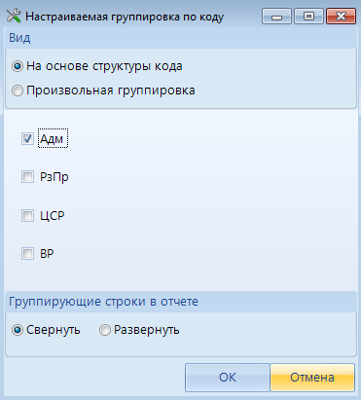

Рисунок . Настраиваемая группировка по коду

Кнопка  **Добавить строку** **<Ctrl+N>** добавляет новые строки.

Кнопка  **Удалить** удаляет выделенные строки.

Кнопка  **Удалить группу** удаляет значения выбранной группы.

Кнопка  **Копировать** копирует данные в выделенной области. В выпадающем списке также доступна возможность копировать данные из одной колонки в другую.

Кнопка  **Вставить** вставляет данные в выделенную область.

Кнопка  **Инверсия** **<Ctrl+A>** помечает строки.

Кнопка  **Разметить все** **<Ctrl+U>** снимает выделение со всех строк.

Кнопка  **Группы** раскрывает список кодов, которые содержит справочник групп. Становится удобнее гуппировка сумм в зависимости от выбранной группы. На *Рисунок 49* выполнена сортировка сумм по группе 020, где группой является колонка Администратор.

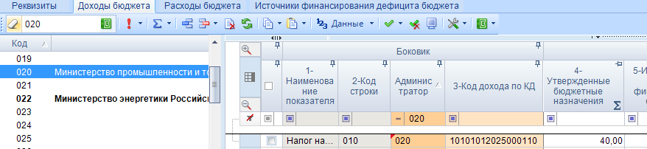

Рисунок . Отображение списка кодов группы

Кнопка  **Дополнительно** содержит в себе:

- Автоподбор высоты строк;

- Выбор групп колонок для отображения (в случае присутствия в отчете нескольких групп, таких как Боковик, Данные и др., имеется возможность скрыть группы);

- Внешний вид по умолчанию (возвращает структуру отчета к первоначальному виду);

- Настройка доступа к колонкам (запрет может быть поставлен только организациями, имеющих подведомственные организации);

- Блокировать доступ к области (необходимо выделить область и выбрать одну из опций: Применить к отчету, Применить к нижестоящим отчетам, Применить ко всем отчетам);

- Открыть доступ к области (необходимо выделить заблокированную ранее область и выбрать одну из опций: Применить к отчету, Применить к нижестоящим отчетам, Применить ко всем отчетам);

- Автодосчет.

С помощью кнопки  **Справочники** предоставляется возможность перейти к справочнику боковика (справочника, содержащего коды, когда-либо использованные в отчете) и к справочнику группы.

При нажатии на кнопку  **Данные** можно совершить ряд действий *(Рисунок 50)* с выбранными пользователем столбцами. Причем если пользователем выделены определенные строки, то выбранное действие будет произведено только с ними, иначе – со всеми строками выбранной колонки.

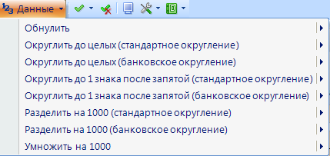

Рисунок . Варианты округления

Для закрепления области в экранной форме отчета следует нажать на кнопку  в шапке графы отчета.

В зависимости от способа заполнения в ПК «Свод-СМАРТ» существует два типа отчетов – **статический** и **динамический**.

**Статический отчет** - это отчет, структура которого заполнена, строки фиксированы и необходимо заполнить только сами числовые показатели (Например, формы 0503120, 0503121). В **динамических формах** при создании отчета отсутствуют строки (Например, формы 0503117,0503723, 0503164) . Их необходимо добавлять при заполнении отчета.

Рассмотрим пример заполнения **статического** отчета *(Рисунок 51).*

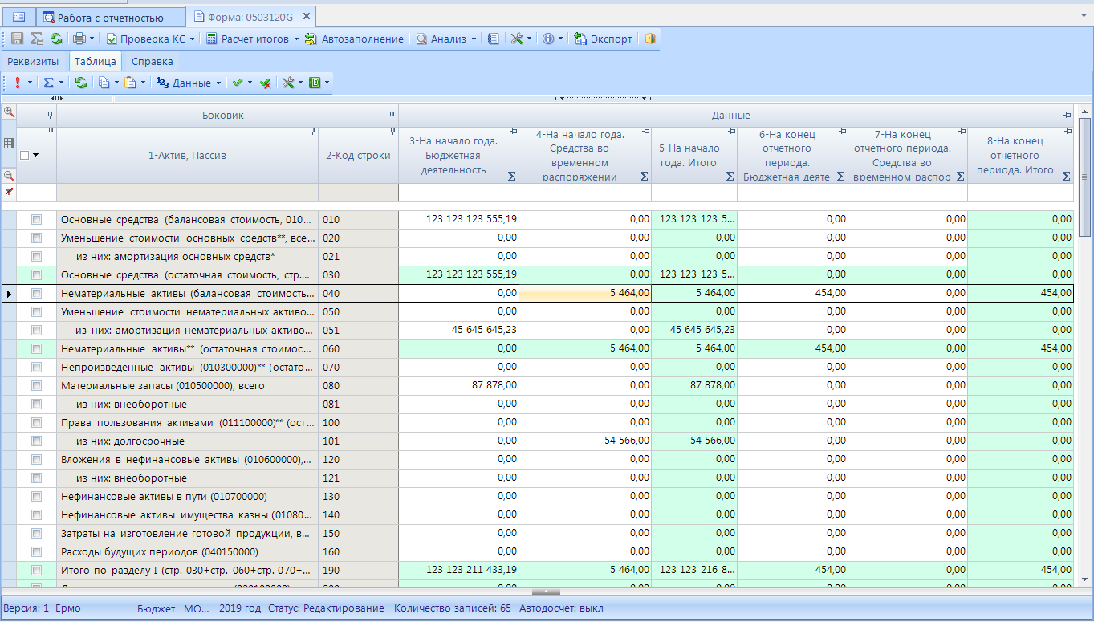

Рисунок . Пример статического отчета

В табличной части отчета заполняются белые ячейки. Зеленые ячейки являются итоговыми и заполняются автоматически после нажатия на кнопку . Серым цветом подкрашены ячейки, не требующие ввода данных. Крестиком отмечены ячейки, в которые запрещен ввод данных.

Заполнять значение можно несколькими способами:

1. Вручную –вводить значения с клавиатуры в белые ячейки отчета.
2. Можно копировать значение ячейки или столбца и вставлять в другие ячейки.
3. Также можно заполнять отчет данными из Excel таблицы. Для этого необходимо скопировать данные из документа Excel (<Ctrl+C> или правая кнопка мыши + «Копировать»), добавить новую строку в новый отчет и вставить данные в ячейки (<Ctrl+V> или правая кнопка мыши + «Вставить»).

После ввода всех или нескольких данных необходимо обязательно сохранить отчет.

Рассмотрим заполнение **динамического** отчета *(Рисунок 52*).

1. Добавление строк отчета может производиться по одной строке с помощью кнопки  **Добавить строку**. Удалить добавленную строку можно при помощи соответствующей кнопки  **Удалить строку**.

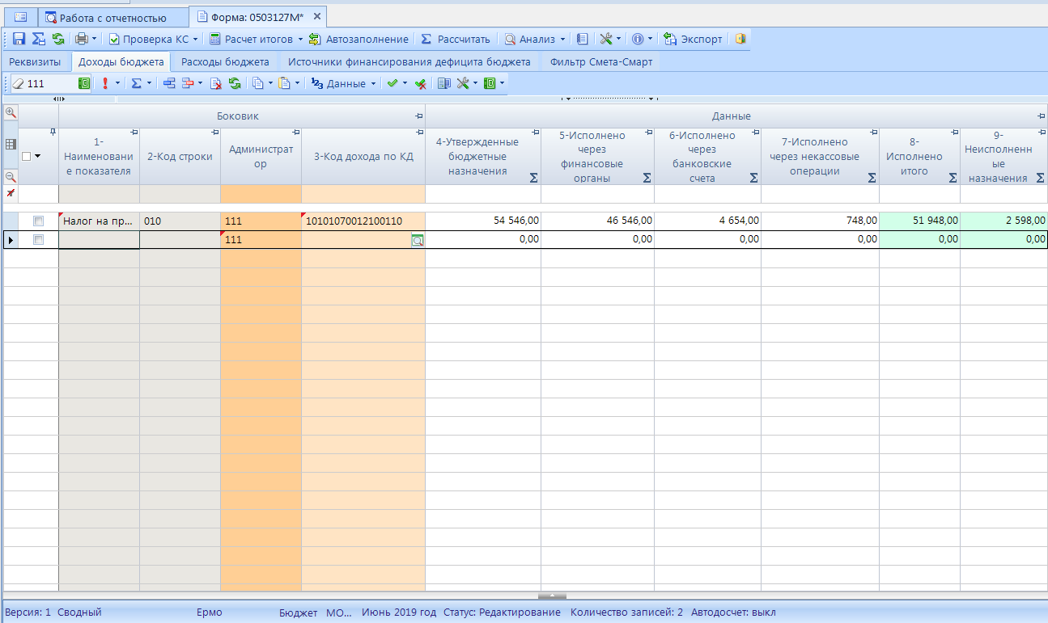

Рисунок . Пример динамического отчета

Ячейки, подкрашенные серым цветом не подлежат заполнению пользователем. Ячейки, подкрашенные оранжевым цветом, заполняются путем выбора из справочника необходимого значения. Кнопка вызова справочника  появляется в данных ячейках при наведении на неё курсора.Белым – ячейки, в которые пользователем вводятся числовые показатели или текст. Зеленым – расчетные ячейки.

1. Возможно добавлять строки при помощи копирования уже заполненных строк. Для этого необходимо воспользоваться кнопкой **Копировать** на панели инструментов работы с таблицей отчета. В этом случае в отчет будут добавляться скопированные строки.

В некоторых формах отчетности на панели инструментов есть область , в котором предлагается из справочника выбрать данные, которые при создании новой строки будут появляться «по умолчанию».

Числовые значения в ячейках динамического отчета можно аналогично статическому отчета заполнять с клавиатуры, копированием или данными с Excel таблицы.

По завершении заполнения отчета необходимо вновь сохранить отчет, нажав соответствующую командную кнопку  **Сохранить** на панели инструментов.

* + - 1. Автозаполнение отчета

С помощью кнопки  из формы отчетности или при помощи для некоторых форм в ПК «Свод-СМАРТ» реализовано автоматическое заполнение данными на основании существующих связанных форм отчетности этой же организации или бюджета.

При нажатии на данную командную кнопку на экране появится окно *(Рисунок 53)* для выбора возможных групп правил для автозаполнения. Необходимо выделить курсором нужную группу нажать кнопку [**ОК].**

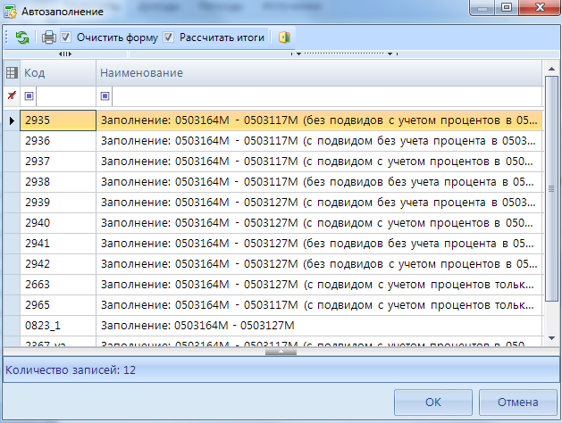

Рисунок . Настройка автозаполнения

При необходимости добавить в отчет данными отчета, из которого происходит заполнение, и заполнение которых строго прописано правилами, необходимо убрать галочку в поле «Очистить форму». Дополнительной опцией при автозаполнении также является опция «Рассчитать итоги».

* + - 1. Автозаполнить из отмеченных

Данная опция предоставляет возможность создания и заполнения новой отчетной формы данными из другой, выбранной пользователем, отчетной формы за аналогичный период одной и той же организации согласно правилам автозаполнения.

Для того чтобы воспользоваться данной опцией, необходимо в режиме «Работа с отчетностью» отметить галочкой отчетную форму, данные которой будут использованы для заполнения нового отчета, и выбрать на панели инструментов опцию **«Расчет итогов» - «Автозаполнить из отмеченных».** На экране появится окно «Создание и автозаполнение формы» *(Рисунок 54).* В нем необходимо отметить одну или несколько групп правил автозаполнения и нажать кнопку **[ОК]**

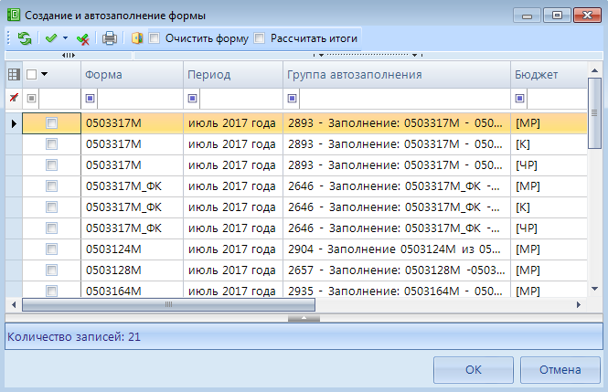

Рисунок . Автозаполнение из отмеченных

По окончании создания новой отчетной формы и заполнения её сведениями из одной или более выбранных отчетных форм согласно правилам заполнения, на экране появится сообщение об успешном выполнении операции. В списке отчетов режима «Работа с отчетностью» по выбранной организации появится новый отчет.

* + - 1. Досчет по маске

Данная опция предназначена для расчета итогов по заданной маске кода отчетной формы.

Для начала следует в списке отчетов режима «Работа с отчетностью» выделить необходимый отчет и выбрать на панели инструментов опцию **«Расчет итогов» - «Досчет по маске»**. На экране появится окно «Досчет по маске» *(Рисунок 55).* В нем следует выбрать раздел отчетной формы и в колонках элементов кодового показателя задать маску, по которой будет производиться досчет итогов (обнулить необходимые элементы кодового показателя), нажать кнопку **[ОК**]. Например, для обнуления расходной классификации в маске необходимо указать нулевые значения в колонках РЗПР, ЦСР, ВР.

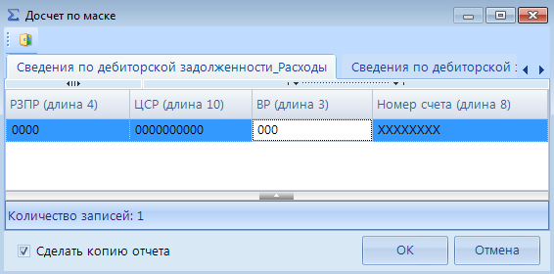

Рисунок . Досчет по маске

В данном примере *(Рисунок 56, Рисунок 57)* произойдет досчет итогов по номеру счета. Остальные показатели кода бюджетного учета (РЗПР, ЦСТ, ВР) будут досчитаны в нулевые показатели.

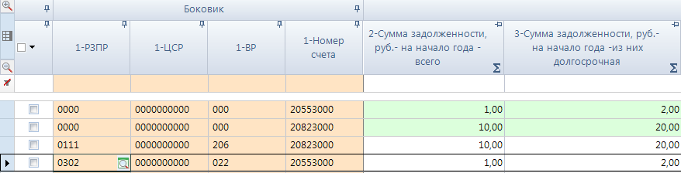

Рисунок . Расчет подитоговых строк

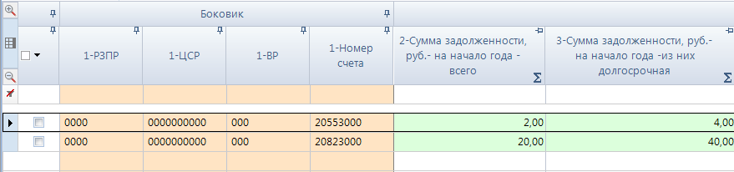

Рисунок . Расчет итоговых строк

* + - 1. Просмотр промежуточных итогов

Данная опция предназначена для просмотра промежуточных итогов всей отчетной формы либо текущей таблицы, открытой на экране.

Чтобы воспользоваться данной функцией необходимо в открытом отчете на панели инструментов выбрать опцию **«Анализ» - «Просмотр промежуточных итогов»** или **«Анализ» - «Просмотр промежуточных итогов текущей таблицы»**. На экране появится окно «Настройки» *(Рисунок 58).*

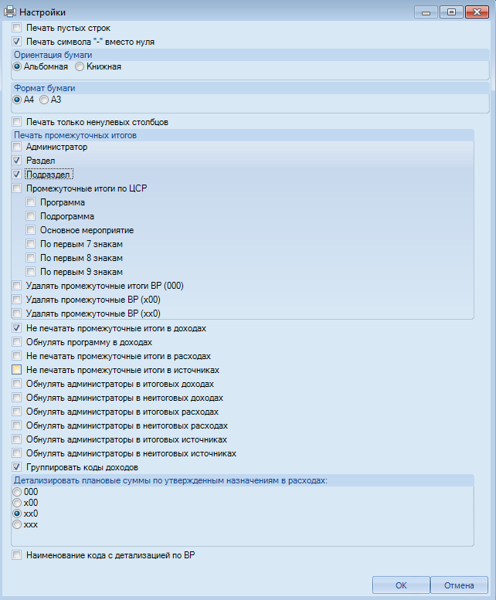

Рисунок . Настройки просмотра промежуточных итогов

В данном окне необходимо задать настройки формирования промежуточных итогов. Так, например, на *Рисунок 58,* задано формирование промежуточных итогов по Разделу и Подразделу. В результате в таблице «Расходы» будут сформированы промежуточные итоги по выбранным показателям *(Рисунок 59).* Данные строки будут выделены серым цветом.

|  |  |  |
| --- | --- | --- |
|  |  |  |
|  | Промежуточные итоги предназначены исключительно для просмотра, на дальнейшую работу с отчетными данными они не влияют. |  |

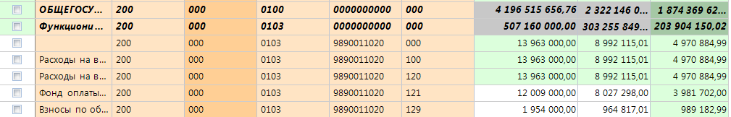

Рисунок . Промежуточные итоги по РЗПР

Для возврата к первоначальному виду отчета необходимо нажать кнопку **[Обновить]** либо переоткрыть отчетную форму.

* + 1. Расчет итогов

Следующим обязательным этапом работы с отчетной формой после ввода числовых значений в соответствующие ячейки отчетов и сохранения введенных изменений, является **Расчет итогов.** Данный расчет происходит автоматически по нажатию кнопки . Расчёт итогов осуществляется по правилам контрольных соотношений для данной отчетной формы. Проводить **Расчет итогов** возможно в списке отчетов режима «Работа с отчетностью и непосредственно в самой отчетной форме. По итогам проведения Расчета итогов будут рассчитаны и заполнены ячейки, выделенные зеленым цветом в экранной форме отчета.

Просмотреть формулу расчета той или иной ячейки возможно, выделив её курсором и выбрав в контекстном меню, появляющемся при нажатии правой клавиши мыши, опцию **Анализ досчета ячейки**. В результате на экране появится протокол досчета ячейки *(Рисунок 60),* в котором будут указаны как формула, так и сами значения, участвующие в расчете.

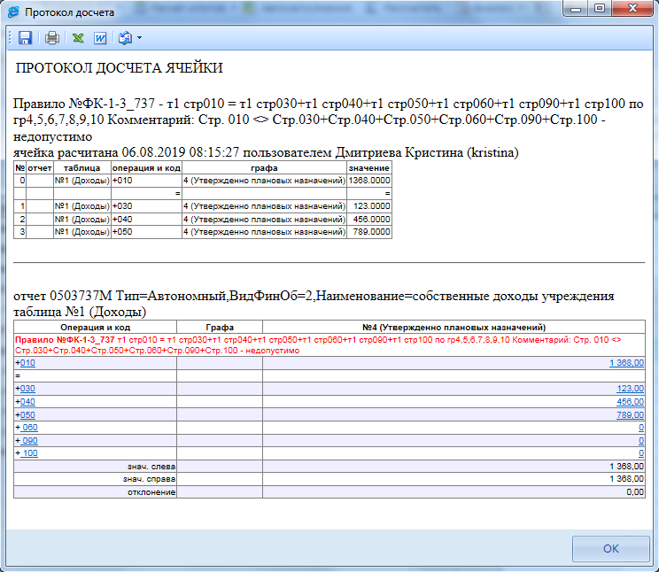

Рисунок . Анализ досчета ячейки

* + 1. Excel - клиент

В ПК «Свод-СМАРТ» реализован механизм Excel-клиента. Он предназначен для организаций, не имеющих постоянного доступа к серверу программы или в случае неустойчивого канала связи.

С помощью Excel-клиента можно выгрузить любую отчетную форму в стандартный файл MS Excel, произвести корректировку или ввод данных в Excel-файл в режиме оффлайн и передать этот файл в организацию для дальнейшей загрузки в общую базу данных через любой электронный носитель.

|  |  |  |
| --- | --- | --- |
|  |  |  |
|  | В Excel-клиенте не осуществляется расчет итогов или проверка контрольных соотношений. Он предназначен только для ввода и передачи информации в базу данных. Операции по расчету итогов и проверки контрольных соотношений осуществляются только через WEB- или WINDOWS - клиенты. |  |

Excel-клиент представляет собой файл в формате MS Excel с таблицами отчета, в который можно занести данные отчета, а затем предать на сервер через ПК «Свод-СМАРТ».

Для работы с формой отчета в режиме «Excel-клиент»**,** в списке отчетов следует выделить необходимую отчетную форму и нажать на кнопку Новый рисунок **Excel-клиент.** В результате будет сформирован Excel-файл.

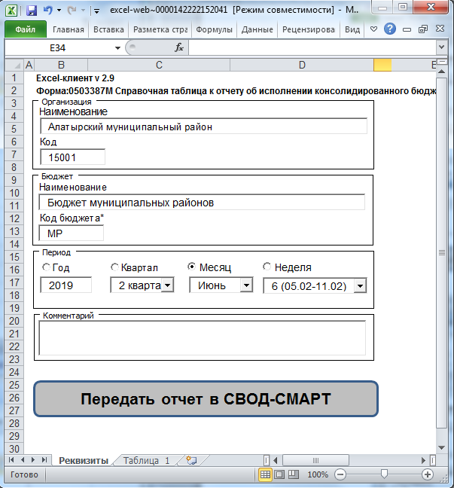

Рисунок . Excel – клиент

На первом листе файла *(Рисунок 61)* располагаются реквизиты формы. Указывается период данной формы, организация, которой принадлежит форма, тип и код бюджета, комментарий, и при необходимости атрибуты формы. Для того чтобы для каждой организации не создавать перед выгрузкой свой отчет (для заполнения данных на вкладке *«Реквизиты»)*данныевкладки можно исправить в Excel-файле. Возможно изменить и период отчетной формы. Поля, отмеченные звездочкой «**\*»** обязательны для заполнения.

Табличная часть Excel-клиента зависит от вида выгруженной формы и от количества введенных данных перед выгрузкой в ПК «Свод-СМАРТ». Для того, чтобы в Excel-клиент выгрузился только «скелет» отчета, следует создать форму и, не заполняя ее, выгрузить.

Данные табличной части документа можно редактировать как в обычном MS Excel документе, то есть добавлять и удалять строки, изменять данные (кроме шапки таблицы). Зеленым цветом выделяются итоговые ячейки, белым – ячейки для ввода данных.

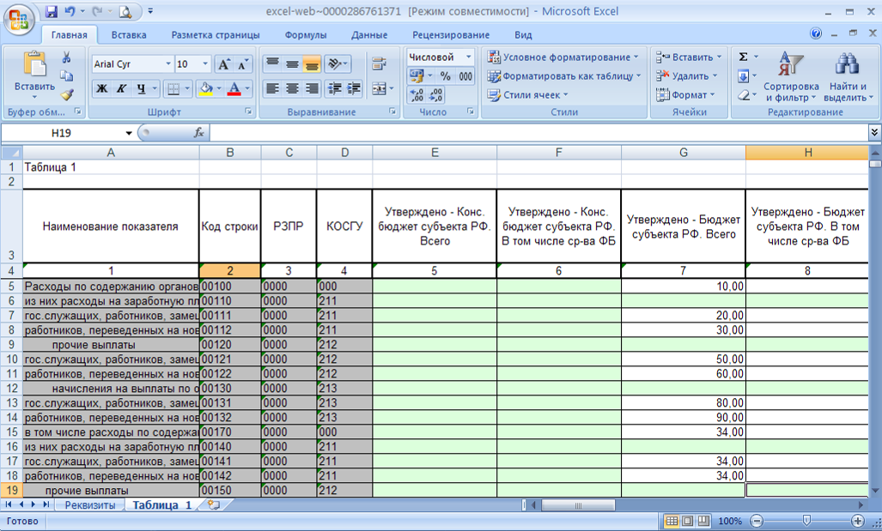

Рисунок . Excel –клиент

В табличной части отчета обязательно должны быть заполнены код показателя (КБК) и код строки *(Рисунок 62*), иначе загрузка данных на сервер может быть некорректной.

После заполнения формы файл можно сохранить на любой электронный носитель. Это может облегчить работу в последующий отчетный период, если, например, коды показателей останутся теми же, что и в предыдущий период, можно будет исправить только значения показателей и период формы.

Передача отчета на сервер ПК «Свод-СМАРТ» производится с помощью кнопки.

Передать отчет можно и напрямую в базу данных по локальной сети (Передача через SQL-сервер), либо через сервер приложений через интернет (Передача через Свод-WEB).

В появившемся окне прописывается Сервер, База, СУБД, Логин и Пароль*.* По окончании передачи данных, в нижней части окна *«*Сохранение» отобразится протокол с результатом.

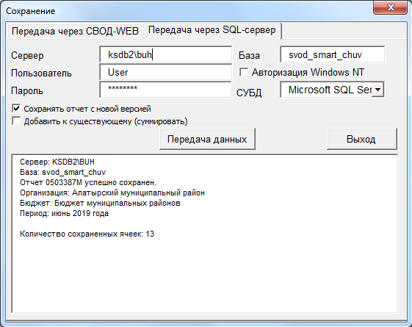

Рисунок . Загрузка отчета из Excel - клиента в ПК "Свод-СМАРТ"

Если отчет передается через сервер приложений (через интернет), то необходимо использовать вкладку «Передача через Свод-Web». В появившемся окне в строке «Адрес Свод-Web» прописывается адрес интернет ссылки на сервер приложений, указывается Логин и Пароль пользователя.

* + 1. Проверка кс

Следующим обязательным этапом работы пользователя в ПК «Свод-СМАРТ» является осуществление проверки заполненной отчетной формы правилами внутренних и междокументных контрольных соотношений.

* + - 1. Проверка внутридокументных контрольных соотношений

Проводить **Проверку внутридокументных КС** возможно, как в списке отчетов окна «Работа с отчетностью», так и в форме отчета.

Внутри открытого отчета существует возможность запустить проверку всей отчетной формы, проверку только текущей таблицы и проверку по отдельным, выбранным пользователем, правилам контрольных соотношений *(Рисунок 64).*

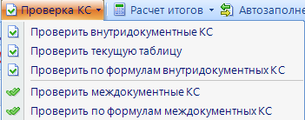

Рисунок . Проверка КС

В списке отчетов режима «Работа с отчетностью» существует возможность проверить внутридокументные КС выделенного отчета, проверить отчет только по выбранным правилам внутридокументных КС, а также запустить проверку КС отчетов организаций на 1 уровень вниз или у всех нижестоящих организаций *(Рисунок 65)*.

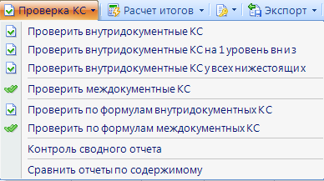

Рисунок . Проверка КС

В результате проверки на экране будет представлен протокол проверки КС *(Рисунок 66).* Если в отчете имеются отклонения, то в протоколе будут отражены проверочные формулы и числовые значения (гиперссылки на ячейки отчета, содержащие данное значение). По клику на гиперссылку будет произведен переход в ячейку отчета, в которой имеется отклонение, для последующего исправления значения в ячейке.

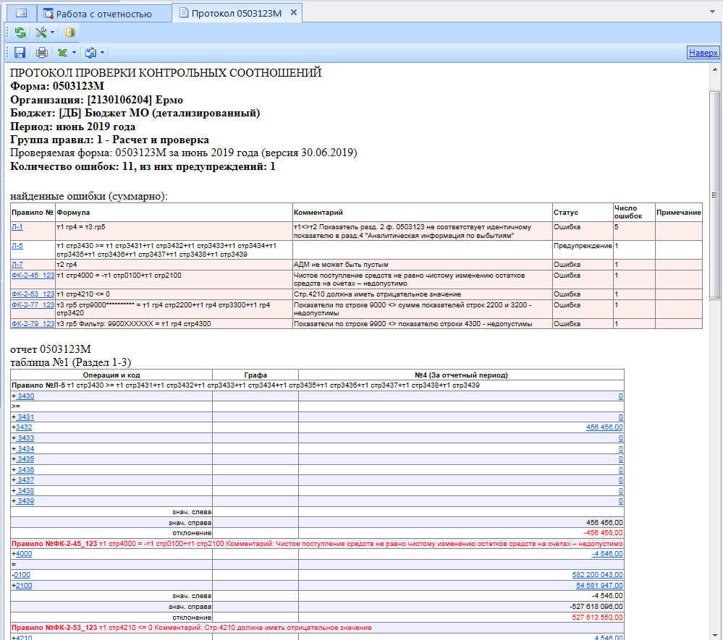

Рисунок . Протокол контроля

В списке отчетов режима «Работа с отчетностью» в колонке ***КС*** для каждого отчета отображается результат проверки его внутридокументных контрольных соотношений. Результат может иметь одно из четырёх возможных значений:

-  - проверка КС выполнена успешно;

-  - в результате проверки выявлены ошибки - предупреждения. Как правило, такие данные требуют пояснения;

- - проверка КС выполнена неуспешно. При нажатии на цифру в ячейке появится дополнительное окно с ранее сформированным протоколом проверки;

-  - проверка КС после последнего изменения формы не проводилась.

|  |  |
| --- | --- |
|  | Необходимо помнить, что после внесения каких-либо изменений в отчетную форму результат её контроля автоматически сбрасывается. |

* + - 1. Проверка междокументных контрольных соотношений

Далее необходимо проверить отчет по правилам Междокументного контроля.

Проверку можно осуществить по всем имеющимся для данной формы правилам междокументных контрольных соотношений или только по выбранным формулам. Для запуска проверки необходимо на панели инструментов выбрать опцию **«Проверка КС» - «Проверить междокументные КС».**

При выборе пункта «Проверить междокументные КС» на экране появится список групп правил МДКС для данной отчетной формы *(Рисунок 67).* В этом списке автоматически будут отмечены только те группы правил, в которых присутствуют все формы, участвующие в проверке, созданные в программе, согласно контрольным соотношениям.

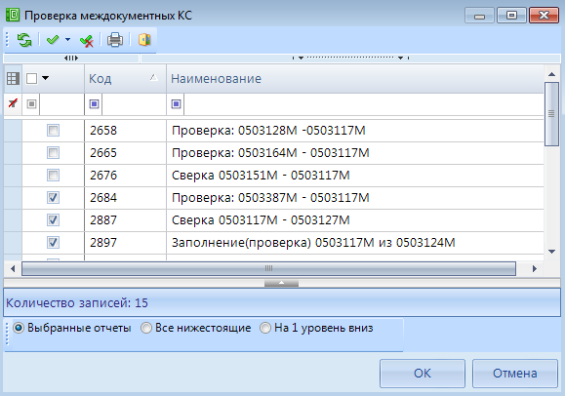

Рисунок . Проверка междокументных КС

В результате проверки будет сформирован протокол МДКС. При наличии ошибок по гиперссылкам можно будет перейти к отчетам для проверки и редактирования ошибочных значений.

Колонка **МДКС** в реестре отчетов отображает информацию о прохождении междокументных контрольных соотношений и может принимать следующие возможные значения:

-  - если проверка всех групп МДКС будет пройдена успешно, то число успешно выполненных и всего проверенных групп МДКС будет одинаковым, например 1/1, и ячейка в колонке МДКС будет окрашена в зелёный цвет;

-  - данная ячейка будет окрашена в желтый цвет, в случае, если по итогам проверки МДКС в протоколе присутствуют только ошибки-предупреждения, либо в случае внесения изменений в отчеты, участвовавшие в проверке (требуется перепроверка;

-  - красный цвет означает, что среди проверенных групп МДКС имеются группы с ошибками В данном примере только три из девяти возможных групп МДКС были пройдены успешно;

-  - проверка МДКС после последнего изменения формы не проводилась.

Для просмотра информации о проверенных междокументных контрольных соотношениях необходимо перейти по ссылке из колонки ***МДКС***.

* + - 1. Сравнить отчеты по содержимому

В ПК «Свод-СМАРТ» существует возможность сравнения отчетов по их содержимому. Данная опция облегчает работу пользователя, например, при анализе идентичных отчетных форм по разным организациям за аналогичные периоды.

Для сравнения отчетных данных необходимо в режиме «Работа с отчетностью» выделить отчет и выбрать опцию «**Контроль КС» - «Сравнить отчеты по содержимому»** на панели инструментов.

На экране появится окно настройки сравнения отчетов *(Рисунок 68)*, в котором необходимо определить:

- Период отчета;

- Организацию (бюджет);

- Отчетную форму для сравнения.

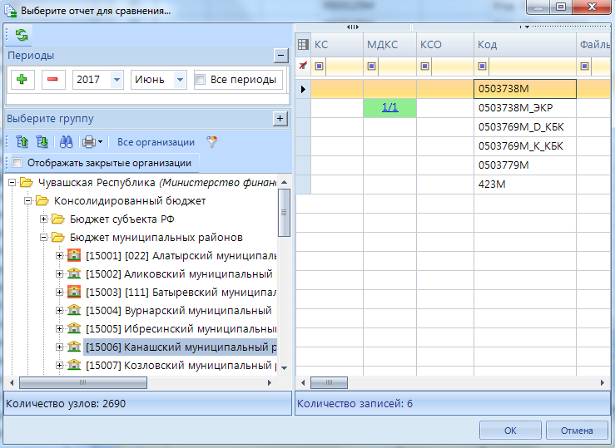

Рисунок . Сравнение отчетов по содержимому

После задания условий отбора отчетной формы и нажатия кнопки [**Ок]** будет запущен процесс сравнения отчетов. Сравнение выбранных отчетов будет проведено потаблично по кодовому показателю отчета. По окончании сравнительного анализа выбранных отчетных форм на экране будет представлен Протокол сравнения *(Рисунок 69).*Отличающиеся ячейки будут выделены серым цветом, а текст будет выделен красным цветом.

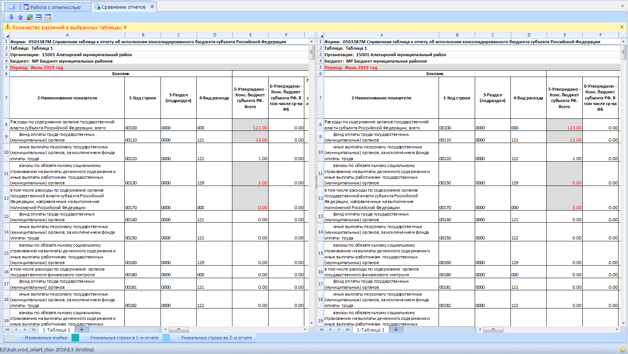

Рисунок . Протокол сравнения отчетов

Кнопки на панели инструментов  позволяют перемещаться вниз/вверх по отклонениям,  менять отчеты местами,  менять расположение отчетов горизонтально/вертикально, показать/скрыть пустые строки.

* + 1. Статусы отчетов

В ПК «Свод-СМАРТ» каждый отчет может иметь один из 8 возможных статусов: «Запланирован», «Редактирование», «Готов к проверке», «На доработке», «Проверяется», «Проверен», «Включен в свод», «Утвержден». Статус отражает, на какой стадии разработки находится отчет.

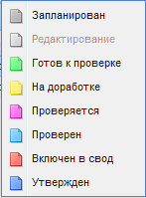

Рисунок . Статусы отчетов

При создании отчета и при полном удалении данных из уже созданного отчета ему автоматически присваивается статус «Запланирован». При редактировании отчета автоматически присваивается статус «Редактирование». По завершении работы над отчетом и прохождения контрольных соотношений пользователь должен установить статус «Готов к проверке» для проверки отчета вышестоящей организацией. Во время проверки отчета вышестоящей организацией отчету присваивается статус «Проверяется». После проверки отчета вышестоящей организацией, в зависимости от результатов проверки, она может присвоить ему статус «На доработке» (как правило, с отражением замечаний в Комментариях) или «Проверен». После создания сводного отчета все входящие в него отчеты автоматически получают статус «Включен в свод». После представления отчета вышестоящая организация может так же установить ему статус «Утвержден».

Отчеты, имеющие статус «Готов к проверке», «Включен в свод», «Проверен», закрыты для редактирования. Для того чтобы продолжить работу с таким отчетом необходимо изменить его статус на «Редактирование» или «На доработке».

Отчеты, имеющие статус «Утвержден» также закрыты для редактирования и выделены серым курсивом в списке документов. Установить этот статус и снять его с формы может только пользователь с правами главного бухгалтера и администратора базы данных.

|  |  |  |
| --- | --- | --- |
|  |  |  |
|  | Статусы являются лишь информативным элементом форм. Сводный отчет будет собран из нижестоящих отчетов независимо от их статуса и результата проверки контрольных соотношений. |  |

* + 1. Печать отчета

Распечатать полученный документ в соответствии с утвержденным бланком Минфина, либо другим печатным шаблоном можно по кнопке  **Печать.** При запуске печати отчета появляется окно *(Рисунок 71)* с параметрами печати, в котором необходимо задать параметры печати отчета или выбрать иной печатный шаблон.

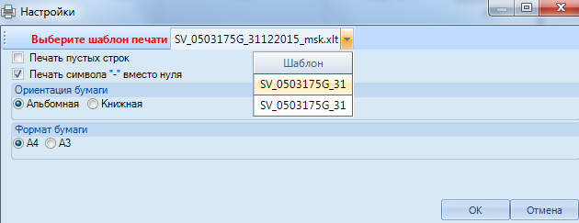

Рисунок . Параметры печати

В некоторых случаях при печати отчета имеются дополнительные настройки *(Рисунок 72),* которые прописываются отдельно для каждого отчета (например, для ф.0503117, ф.0503127).

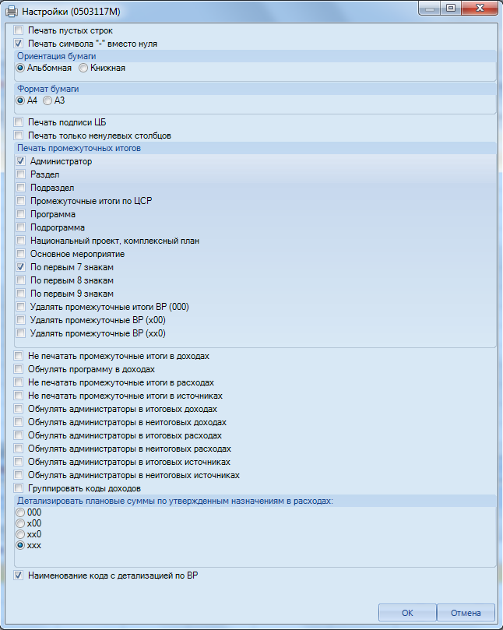

Рисунок . Дополнительные настройки печати

В зависимости от выбранной пользователем настройки печати *(Рисунок 73)* (**Настройки => Печать => Настройки печати по умолчанию => Использовать для просмотра**) в ПК «Свод-СМАРТ» возможны несколько вариантов работы с печатной формой отчета.

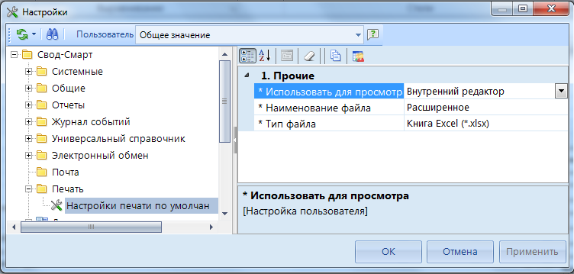

Рисунок . Настройки печати по умолчанию

**Настройки => Печать => Настройки печати по умолчанию => Использовать для просмотра** **=> ВНУТРЕННИЙ РЕДАКТОР**

При выборе данной настройки при нажатии кнопки [**Печать]** на экране в виде отдельной вкладки открывается печатная форма выбранного отчета для просмотра, редактирования и печати документа ***(****Рисунок 74****).***

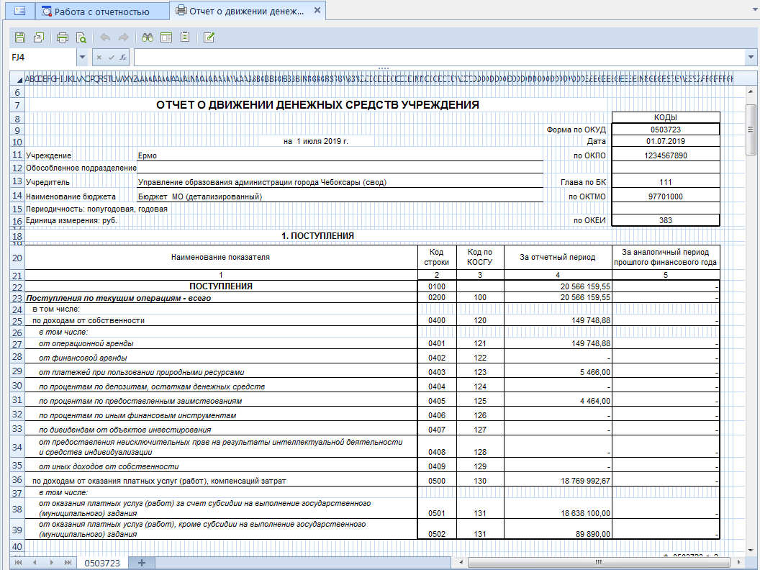

Рисунок . Настройка печати - использовать внутренний редактор

При помощи кнопок на панели инструментов пользователю предоставлена возможность:

-  - **Сохранить как** – сохранить документ на компьютере, указав путь к каталогу для сохранения формы;

-  - **Экспорт в Excel** – экспортировать документ в редактор таблиц MS Excel;

-  - **Печать** – выбор принтера, числа копий, диапазона печати;

-  - **Предварительный просмотр** – предварительный просмотр документа перед печатью;

-  - **Отменить\Вернуть** – отмена\возврат последнего действия;

-  - **Найти** – поиск и выделение необходимого текста, форматирования или типа сведений в документе;

-  - **Открыть версию отчета** – открытие отредактированный отчет в MS Excel;

-  - **Протокол генерации отчета** – открыть протокол генерации отчета;

-  - **Перейти в режим редактирования** – перейти в экранную форму редактирования документа. При нажатии данной кнопки в окне печатной формы документа открывается панель редактирования отчета *(Рисунок 75)*, аналогичная панели инструментов для редактирования в MS Excel.

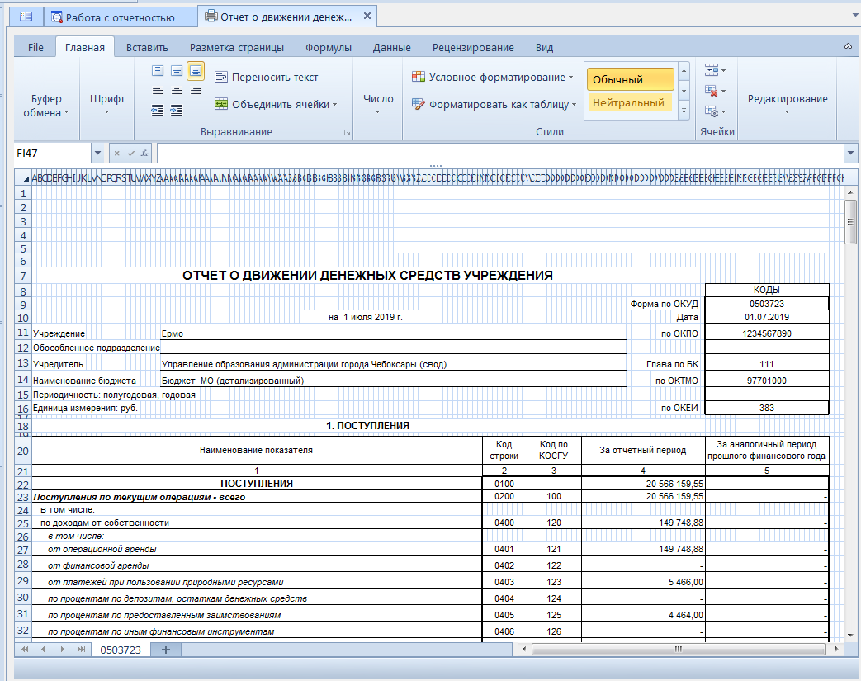

Рисунок . Панель редактирования

**Настройки => Печать => Настройки печати по умолчанию => Использовать для просмотра** **=> ВНУТРЕННИЙ просмотрщик**

При выборе данной настройки при нажатии кнопки [**Печать]** на экране в виде отдельной вкладки открывается печатная форма выбранного отчета для просмотра печатной формы документа (*Рисунок 76)*.

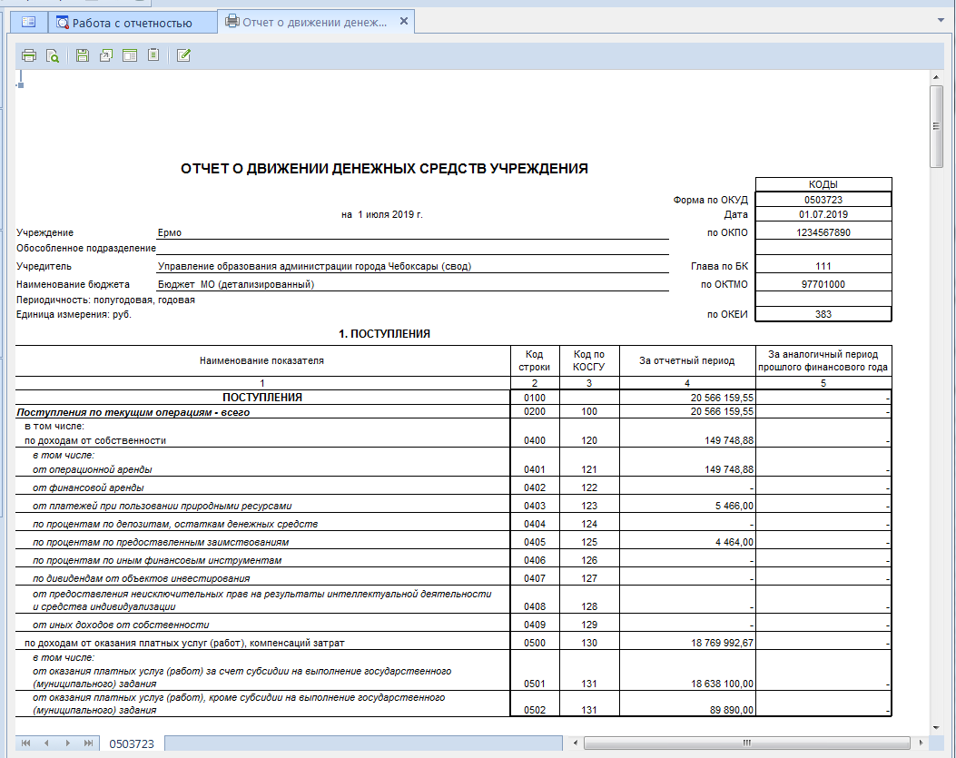

Рисунок . Настройка печати - использовать внутренний просмотрщик

При помощи кнопок панели инструментов пользователю предоставлена возможность:

**-**  **Печать** - выбор принтера, числа копий, диапазона печати;

**-** **Сохранить как** – сохранить документ на компьютере, указав путь к каталогу для сохранения формы;

**-**  **-Экспорт в Excel** – экспортировать документ в редактор таблиц MS Excel;

-  - **Открыть версию отчета** – открытие отредактированный отчет в MS Excel;

**-**  **- Протокол генерации отчета** – открыть протокол генерации отчета;

**-** **Перейти в режим редактирования** – перейти в экранную форму редактирования документа. При нажатии данной кнопки в окне печатной формы документа открывается панель редактирования отчета *(Рисунок 75)*, аналогичная панели инструментов для редактирования в MS Excel.

**Настройки => Печать => Настройки печати по умолчанию => Использовать для просмотра** **=> ВНЕШНЕЕ ПРИЛОЖЕНИЕ**

При выборе данной настройки кнопка [**Печать]** сразу запускаетпроцессформирования файла отчетной формы определенного формата без открытия печатной формы документа в экранной форме программы.

* + 1. Электронная подпись (ЭП)

В ПК «Свод-СМАРТ» предусмотрена возможность электронной подписи отчета.

Для того чтобы пользователь имел возможность воспользоваться ЭП необходимо, чтобы данные сертификата ЭП были внесены в базу данных (**НАВИГАТОР => СПРАВОЧНИКИ => ОБЩИЕ СПРАВОЧИКИ => сПРАВОЧНИК УРОВНЕЙ ЭП)** и данные пользователя соответствовали схеме подписания (**НАВИГАТОР=> НАСТРОЙКИ => СХЕМЫ ЭП).**

Для подписания ЭП необходимо в списке отчетов в режиме «Работа с отчетностью» пометить галочкой отчет и нажать кнопку  **«Электронная подпись»** на панели инструментов. В случае, если в базе данных у пользователя к логину прописан определенный сертификат, то при подписании отчета никаких других сертификатов предлагаться не будет. При подписании отчета у пользователей, у которых в справочнике **«**Уровни ЭП» в поле Сертификатуказано несколько сертификатов, появляется всплывающее окно со всеми доступными сертификатами на компьютере. В случае несоответствия схеме ЭП, на экране появится соответствующее окно-предупреждение:

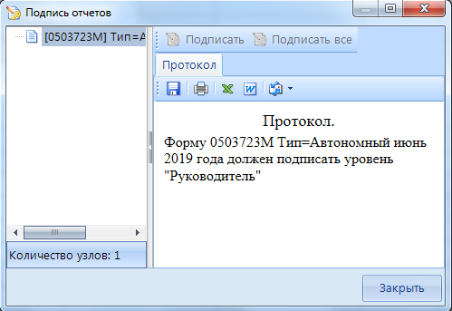

Рисунок . Несоответствие схеме ЭП

После выбора нужного сертификата и нажатии на кнопку [**ОК]** на экране появится окно прокола.

При наличии модуля «Электронный архив» после выбора сертификата появится окно настроек печати PDF – файла отчетной формы *(Рисунок 78).* Для установки подписи необходимо нажать командную кнопку . После выполнения данных действий окно подписи можно закрыть.

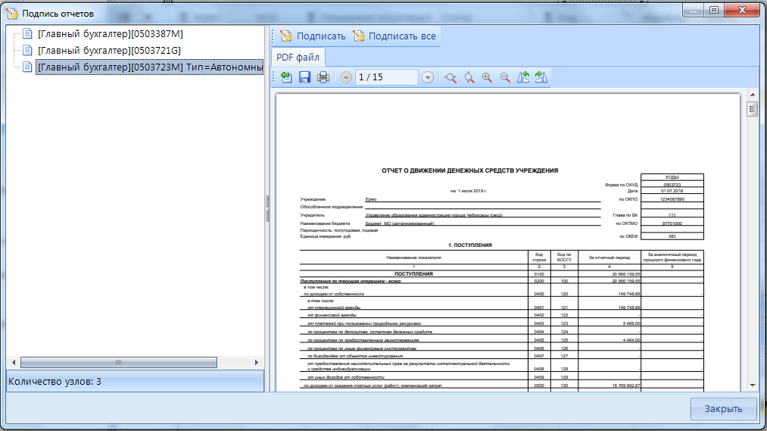

Рисунок . Подпись

В меню кнопки  **Электронная подпись** на панели инструментов режима «Работа с отчетностью» также расположены следующие опции:

* **Подписать отчет** *-* позволяет поставить ЭП на выбранный отчет;
* **Информация о подписи** *–* просмотр информации о подписи и ее авторе;

При нажатии на кнопку появляется окно «Информация об ЭП»*.*

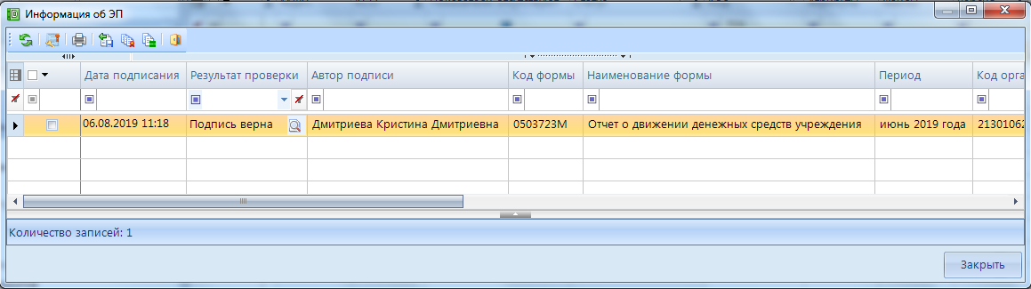

Рисунок 79. Информация о подписи

Окно «Информация об ЭП»включает в себя панель инструментов и табличную часть. При помощи командной кнопки  **Данные о сертификате** возможно посмотреть данные о сертификате, которым был подписан отчет.

* **Снять подпись** *–* снимает ЭП с подписанного отчета. Администратор имеет возможность снимать сразу все подписи, поставленные на отчет. Обычный пользователь может снять свою подпись только в том случае, если отчет не был подписан следующим по порядку пользователем. После снятия подписи с отчета на экране появится протокол о снятии подписи. В случае, если отчет уже был подписан следующим пользователем по схеме ЭП, то появится протокол об отмене снятия подписи с отчета. Если в настройках программы стоит запрет на удаление ЭП, то опция **Снять подпись** будет недоступна.

После подписания отчета ЭП в режиме **«Работа с отчетностью»** в колонке **Подпись**отобразится информация об уровне в схемах ЭП и о сертификате, которым был подписан отчет.

* + 1. Создание свода

Данный режим предназначен для формирования сводного отчета. Если в Дереве организаций выбрать узел, имеющий подчиненные узлы, то на панели инструментов будет отражена кнопка работы со сводами . Пользователю ПК «Свод-СМАРТ» представлены на выбор следующие типы сводных форм:

* **«Свод».** Результирующий свод будет рассчитан как сумма показателей форм всех подчиненных узлов в иерархии дерева. В сводный отчет попадут данные из аналогичных отчетов организаций, находящихся на одну ступень ниже в дереве иерархии. Своды этих организаций и нижестоящих в иерархии пересчитаны не будут. Таким образом, при создании свода участвуют отчеты только одного уровня иерархии. Если после получения сводного отчета данные форм, входящих в свод, были изменены, необходимо, чтобы эти изменения были отражены в своде, процедуру создания свода необходимо повторить. Также можно воспользоваться кнопкой , которая находится в созданном сводном отчете.
* **«Свод из первичных».** В отличие от кнопки «Свод», по которой собирается сводный отчет только на основании одного нижележащего уровня, по кнопке «Свод из первичных» будет сформирован сводный отчет на основании данных первичных отчетов. Переформирование существующих сводных отчетов промежуточных уровней будет зависеть от наличия или отсутствия галочки в поле «Перезаписать существующие своды» в окне настройки свода *(Рисунок 80).*
* **«Свод из первичных» (без создания промежуточных).** Данный режим позволяет формировать свод из первичных отчетов, исключая при этом сведение отчетов в промежуточные узлы дерева.
* **«Свод из отмеченных».** Данный режим предназначен для формирования сводного отчета из произвольного количества форм. Необходимо выделить отчеты, которые подлежат сведению, для этого, перемещаясь по узлам дерева нужно отметить формы, встать на требуемый уровень бюджета и нажать на кнопку «Свод из отмеченных форм». Получившийся свод будет принадлежать тому узлу, который был отмечен последним. Необходимо, чтобы все отчеты принадлежали одному и тому же периоду. На практике данный режим используется для получения свода определенной формы по нескольким (а не всем) подведомственным организациям.
* **«Свод по шаблону».** Данный режим предназначен для создания сводных отчетных форм по шаблону с заранее заданными настройками. После выбора данной опции на экране появится окно «Справочник шаблонов свода», в котором можно воспользоваться сохраненным шаблоном свода либо создать новый шаблон. В шаблоне свода *(Рисунок 79)* задаются следующие параметры: наименование и комментарий, из справочника форм выбирается сводная отчетная форма, уровень (бюджет и организация) создания свода. В нижней части окна «Шаблон свода» в соответствующих вкладках выбираются коды исходных отчетных форм, организации, данные которых необходимо сводить, и обязательно назначается пользователь, только этому пользователю будет доступен созданный шаблон свода. В дальнейшем для создания свода необходимо будет только выбирать новый отчетный период. Все остальные параметры сохраняются в шаблоне свода.

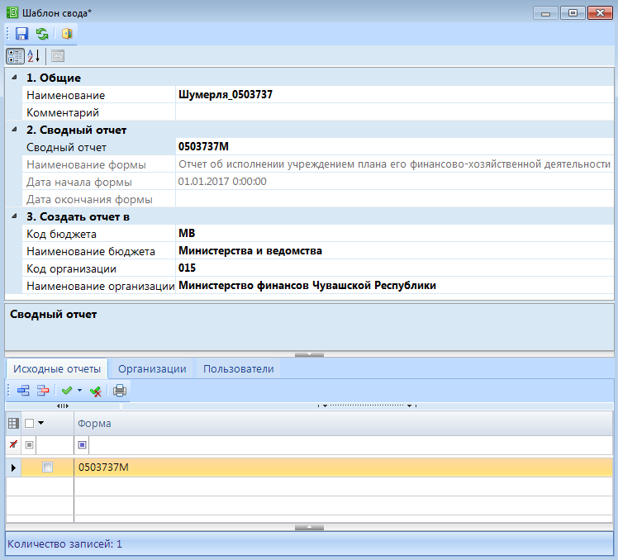

Рисунок . Шаблон свода

После выбора типа свода на экране появится окно для задания настроек сводного отчета *(Рисунок 80).*

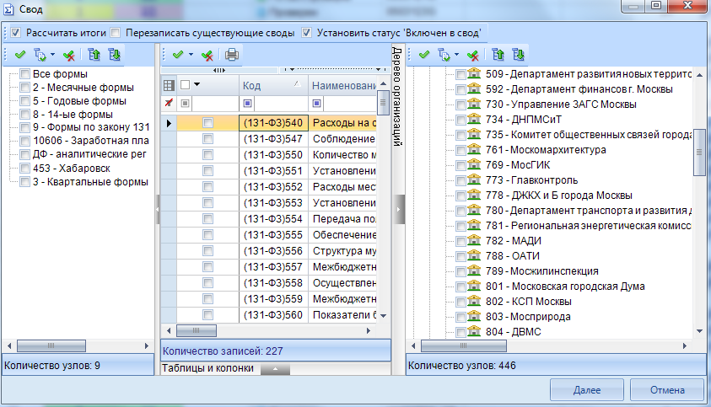

Рисунок . Настройка создания сводной формы

В появившемся окне необходимо выбрать отчетную форму, которую предстоит свести. Опция «Рассчитать итоги» позволяет выполнить расчет итогов в сведенном отчете. Опция «Перезаписать существующие своды» позволяет перезаписать данные в отчете с последней версией. Опция «Установить статус «Включен в свод» обеспечивает изменение статусов отчетов, вошедших в сводную форму, на «Включен в свод». Если необходимо осуществить свод только для определенных организаций, то можно воспользоваться кнопкой **«Дерево организаций»** и отметить только необходимые организации. Атрибуты сводного отчета указываются в следующем окне *(Рисунок 81).* Также в данном окне указываются атрибуты отчетов подведомственных организаций. При необходимости данные атрибуты можно изменить с помощью кнопки  **Открыть справочник.**

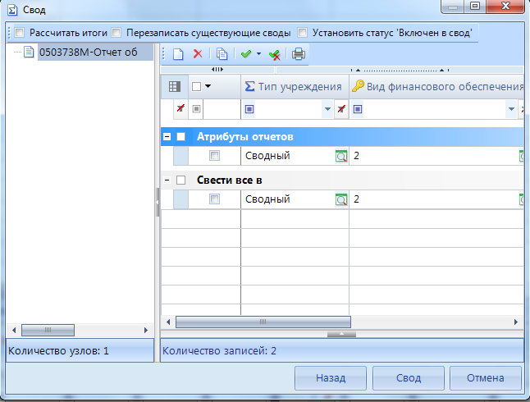

Рисунок . Выбор атрибутов при своде

После завершения всех настроек для формирования сводного отчета необходимо нажать кнопку  Свод.

По окончании формирования сводного отчета на экране пользователю будет представлен **Протокол свода *(****Рисунок 82****)****.* В нем помимо сведений о сводном отчете, будут указаны организации, отчетные данных которых попали в сводный отчет, организации, отчетные данные которых отсутствуют для сведения, отчеты, у которых отсутствует электронная подпись. Открыть сводный отчет возможно из протокола свода по гиперссылке на наименовании формы.

Для того, чтобы в сводном отчете просмотреть протокол свода, необходимо в закладке «Реквизиты» сводного отчета в разделе «Комментарии»» поставить галочку в поле «Системные комментарии», в списке системных действий с данной отчетной формой найти Протокол свода и кликнуть мышью на данную гиперссылку при одновременно нажатой командной клавишей **<Ctrl>.**

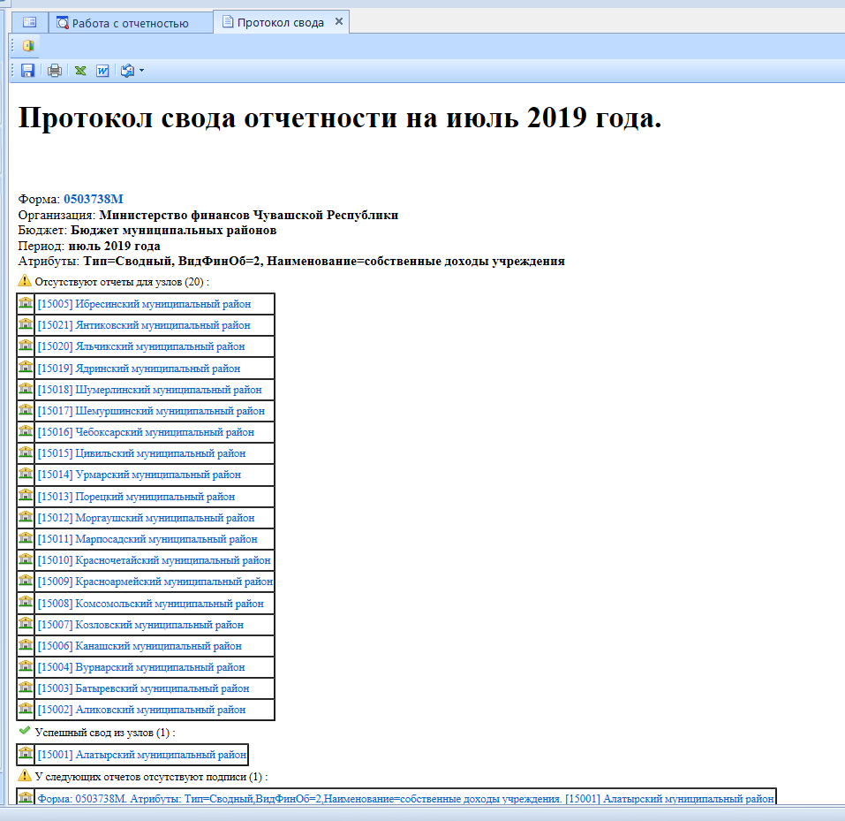

Рисунок . Протокол свода

В созданном сводном отчете присутствует кнопка , которая позволяет пересчитать свод, если нижестоящие организации внесли какие-либо изменения в отчет, который уже был включен в свод. В выпадающем списке по кнопке **Повторить свод** дополнительно предоставляется возможность повтора последнего свода с определенными настройками (без расчета итогов, с перезаписыванием существующего отчета и др.).

* + 1. Контроль сводного отчета

Данный контроль предоставляет возможность проследить отклонения между данными сводного отчета и отчетов нижестоящих организаций.

Для осуществления данного контроля в списке отчетов режима «Работа с отчетностью» необходимо отметить отчет и выбрать опцию **ПРОВЕРКА КС => КОНТРОЛЬ СВОДНОГО ОТЧЕТА.** Для осуществления контроля в открытой форме сводного отчета необходимо воспользоваться кнопкой **АНАЛИЗ => КОНТРОЛЬ СВОДНОГО ОТЧЕТА.**

результат контроля сводного отчета будет представлен на экране в виде таблицы *(Рисунок 83*), содержащей данные нижестоящих организаций, которые попали в свод (строка **Итого**), сформированные данные в сводном отчете, которые могут быть различны с итоговыми данными после проведения расчета итогов (строка **Сводные данные**) и строку **Отклонения**, содержащую при наличии разницу между строками **Итого** и **Сводные данные.** Чаще всего такие отклонения появляются, если какая-либо из нижестоящих организаций не произвела расчет итогов, либо данные в отчет были внесены после создания сводного отчета, либо сводный отчет был откорректирован без изменения нижележащих отчетов.

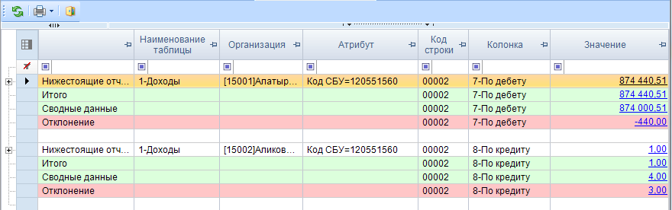

Рисунок . Контроль сводного отчета

В колонке «Наименование таблицы» отражается таблица отчета, по которой произошло отклонение. В колонке «Организация» отражается организация, отчет которой имеет отклонение. В колонке «Значение» находится гиперссылка на ячейку в отчете организации, по которой имеется отклонение.

В ячейке сводного отчета пользователю через пункт контекстного меню **Анализ** предоставляется на выбор Анализ строки, Анализ ячейки, Анализ досчета ячейки, Контроль текущей таблицы сводного отчета.

При проведении «Анализа строки» на экране будет создана закладка, содержащая все подведомственные организации, колонки отчета, значения **Итого** и **Сводные данные**, а также **Сумма отклонения** при её наличии. Аналогично работает опция «Анализ ячейки». Опция «Анализ досчета ячейки» отразит на экране протокол, содержащий сведения о формуле расчета данной итоговой ячейки.

* + 1. Консолидация

Данный режим предназначен для консолидации (исключения взаимосвязанных оборотов) некоторых форм отчетов. Для этого в реестре отчетов курсором отмечаем форму, которую необходимо консолидировать. По нажатию кнопки **РАСЧЕТ ИТОГОВ => КОНСОЛИДАЦИЯ** создается новая версия отчета, которая будет включать себя взаимоисключающие показатели (то есть консолидированная форма будет с последующим номером версии исходной формы). Затем на экране появится окно с правилами консолидации. Если в настройках форм отчетности установлена настройка «Запрещать создавать отчет (свод) при его наличии», то копия отчета создаваться не будет.

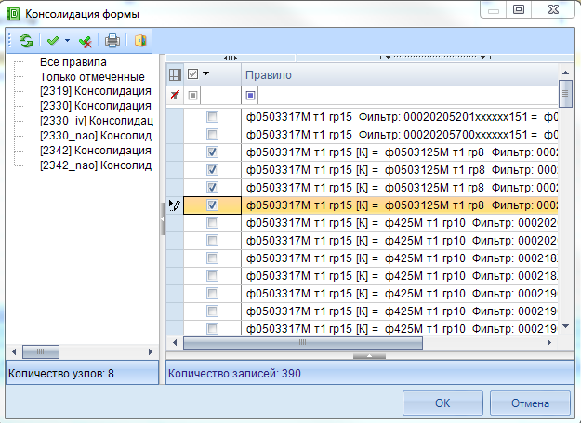

Рисунок . Окно списка правил консолидации

В этом окне необходимо выбрать интересующую группу, либо отметить группу Все правила, далее в правой части окна отмечаются интересующие правила. После нажатия кнопки [**ОК]** программа модифицирует данные формы в соответствии с выбранными правилами консолидации. По окончании консолидации на экране отразится Протокол консолидации, в котором будут отражены формулы правил консолидации и соответствующих значений отчетной формы.

* + 1. Экспорт

Кнопка  Экспорт осуществляет выгрузку форм отчетности в файл передачи данных. Для экспорта необходимо отметить в реестре отчетов режима «Работа с отчетностью» формы, которые необходимо выгрузить и нажать на кнопку  панели инструментов. В появившемся окне *(Рисунок 85)* необходимо выбрать формат выгрузки. Обычно предоставляются следующие форматы выгрузки: формат Министерства финансов РФ (предназначен для сдачи отчетности в МОУ ФК), Внутренний формат Свода-СМАРТ (удобен для внутреннего обмена данными; включает информацию об организации, которая выгружает отчет). Далее необходимо выбрать путь для сохранения файла, с помощью кнопки  **Открыть папку**.

При выгрузке берется последняя версия формы, которая редактируется в колонке Версия файла. По умолчанию номер версии по колонке Версия файла увеличивается на 1 при каждой выгрузке одного и того же отчета в формате Минфина.

В нижней части окна настройки экспорта данных присутствуют дополнительные опции:

- **«Упаковка в архив»** - при выгрузке отчета с «Упаковкой в архив» создается архив файла согласно требованиям к обмену;

- **«Выгрузить отчеты подведомственных организаций» -** позволяет выгружать отчеты нижестоящих организаций как на 1 уровень вниз, так и на все уровни вниз;

- **«В один файл для каждого типа формы» -**  позволяет выгружать выбранные для экспорта отчеты с одинаковым кодом (например, 425, 0503125, 0503127 и т.д.) в один файл;

- **«Выгрузить с прикрепленными файлами»** - при выборе данной опции в результате экспорта будет создан архив, содержащий файл отчета и каталог, содержащий прикрепленные к отчету какие-либо файлы.

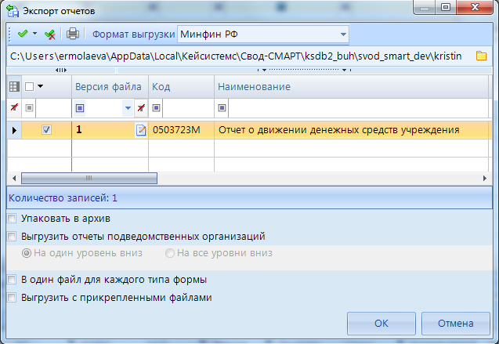

Рисунок . Экспорт отчетов

По окончании экспорта на экране появится протокол выгрузки отчетности, содержащий сведения о выгруженном файле либо архиве файлов, каталоге.

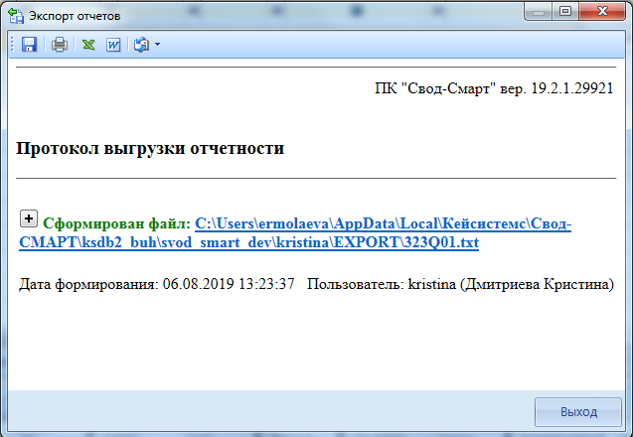

Рисунок . Протокол экспорта отчетов

* + - 1. Пакетная выгрузка

Для массовой выгрузки отчетов какой-либо из организаций в выпадающем списке по кнопке  Экспорт необходимо выбрать опцию **Пакетная выгрузка**. В появившемся окне *(Рисунок 87)* необходимо отметить организацию, а также указать путь к каталогу для сохранения выгруженных файлов и нажать кнопку [**Далее]**.

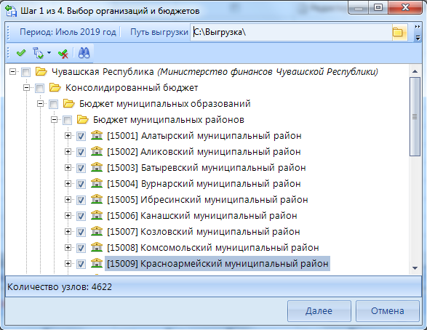

Рисунок . Пакетная выгрузка. Шаг1.

Следующим шагом будет выбор отчетных форм из представленного в следующем окне списка *(Рисунок 88)* и нажатие кнопки [**Далее]**.

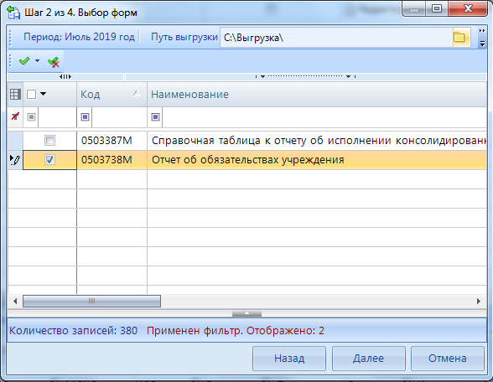

Рисунок . Пакетная выгрузка. Шаг 2.

Третий шаг настройки пакетной выгрузки предоставляет пользователю дополнительные настройки экспорта *(Рисунок 89)*.

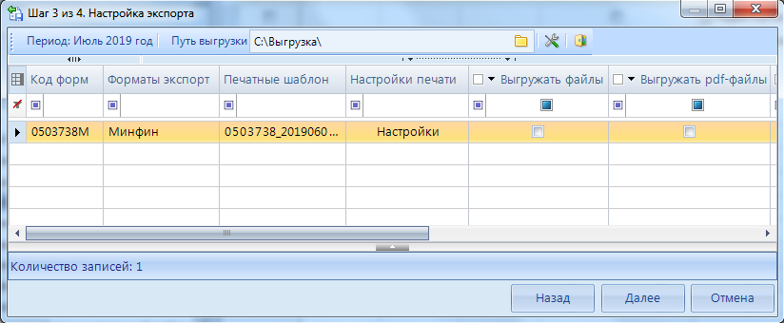

Рисунок . Пакетная выгрузка. Шаг 3.

Завершающим шагом в настройке пакетной выгрузки будет просмотр информации о выбранных пользователем настройках и нажатие кнопки **[Экспорт]**. Обязательным пунктом при выборе печатного шаблона является выбор настройки печати.

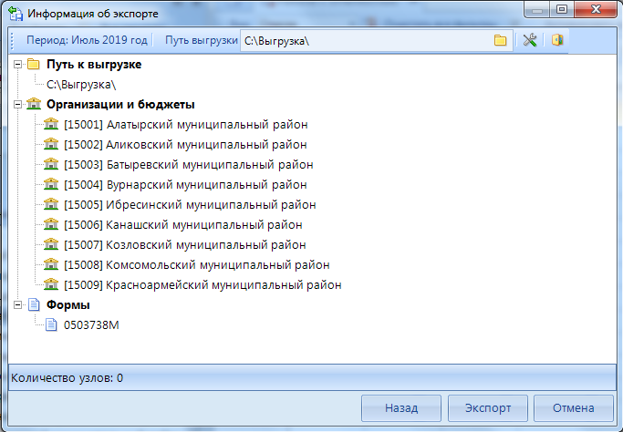

Рисунок . Пакетная выгрузка. Шаг 4

По окончании пакетной выгрузки на экране появится окно (*Рисунок 91)*, содержащее информацию о выполненном экспорте.

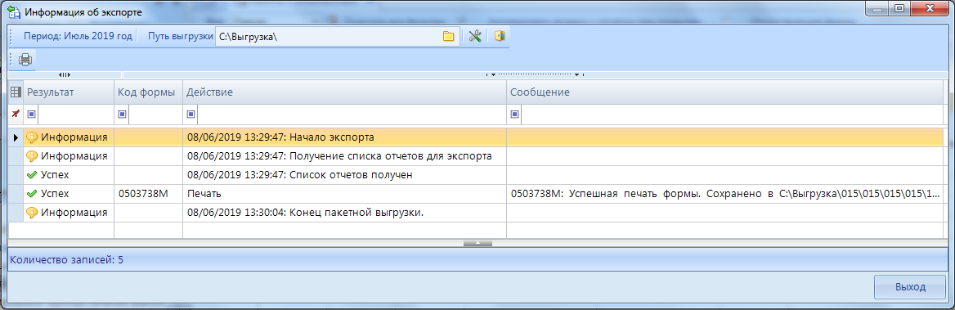

Рисунок . Пакетная выгрузка

* + - 1. Передача отчетов в СВОД-WEB

Данный режим предназначен для передачи отчетов из одной базы «Свод-СМАРТ» в другую базу данных «Свод-СМАРТ» напрямую, минуя выгрузку - загрузку документа. На панели инструментов необходимо выбрать опцию**Экспорт - Передача отчетов в Свод-WEB.** После выполнения данных действий на экране появится меню, в котором необходимо выполнить следующие настройки:

- настройки соединения;

- настройки прокси-сервер (при необходимости);

- максимальное время ожидания (устанавливается по умолчанию 600 секунд)

- установить статус отчета - «Готов к проверке» (при передаче отчета в Свод –WEB происходит автоматическое присвоение статуса «готов к проверке»);

- проверить КС;

- передавать ЭП;

- добавить к существующему (при наличии одноименного отчета данные из передаваемого отчета будут добавлены к нему).

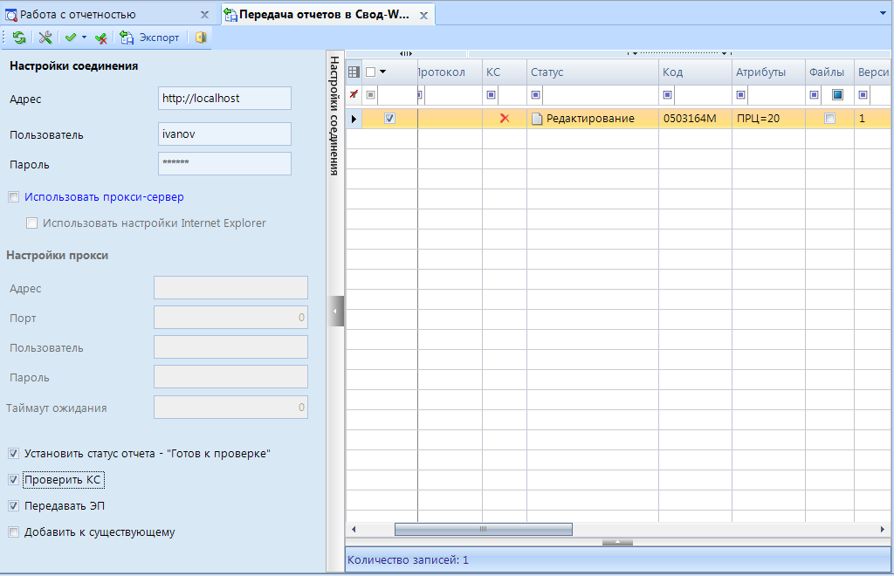

Рисунок . Передача отчетов в Свод - WEB

После передачи отчета в колонках «Результат» и «Протокол» будет отражена успешность передачи отчета.

* 1. Режим «новости»

Режим «Новости*» (Рисунок 93)* предназначен для просмотра важной оперативной информации, новостей, документов и файлов пользователями ПК «Свод-СМАРТ». В зависимости от настроек при создании новости разработчиками или системными администраторами на местах, окно этого режима может появляться при входе в программу или периодически возникать на экране. В любом случае просмотреть ту или иную новостную информацию всегда возможно в режиме «Новости».

В левой части окна режима представлен список новостей. В правой части окна отражаются сами новости. Любое сообщение можно вывести в Excel, Word, распечатать, сохранить в формате HTML, а также отправить по электронной почте. При наличии прикрепленного файла к сообщению, можно открыть его для просмотра или сохранить на свой компьютер.

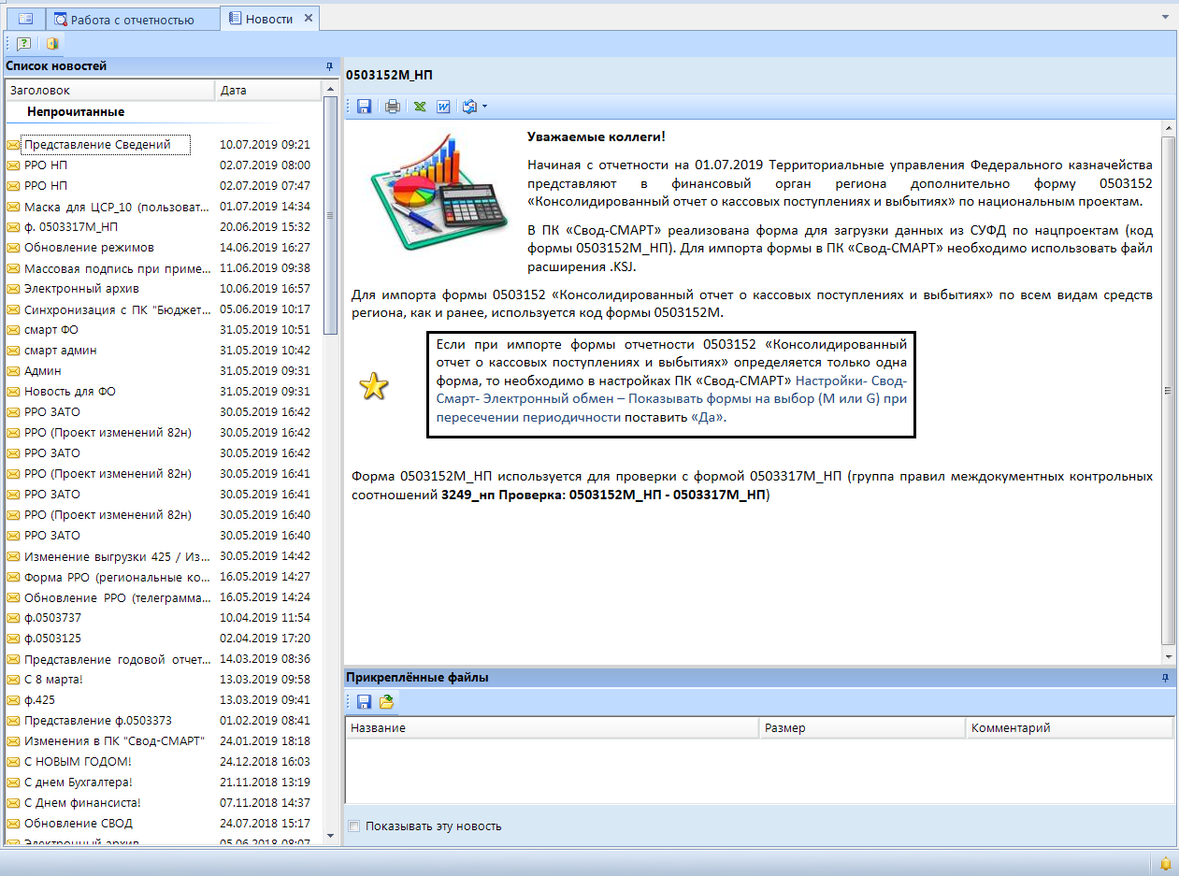

Рисунок . Режим "Новости"

|  |  |  |
| --- | --- | --- |
|  |  |  |
|  | Оперативную информацию и новости можно просмотреть также в режиме «Лента». Здесь отражаются различные новостные сообщения и при их наличии прикрепленные документы и файлы. |  |

Глоссарий

Виджетом называется элемент интерфейса, который размещается в рабочей области программного комплекса и служит для решения отдельных рабочих задач и оптимизации скорости получения информации из базы данных.

Грид - табличная часть документа называется.

Перечень сокращений

| Сокращение | Термин |
| --- | --- |
| 1 | 2 |
| ПК | Программный комплекс |
| АУ | Автономное учреждение |
| БУ | Бюджетное учреждение |
| ГРБС | Главный распорядитель бюджетных средств |
| МФ | Министерство Финансов |
| БК | Бюджетная классификация |
| КОСГУ | Классификация операций сектора государственного управления |
| КСО | Контроль сводного отчета |
| ФК | Федеральное Казначейство |
| ЭП | Электронная подпись |

Предметный указатель

А

Автозаполнение, 55

Анализ ячейки, 80

Анализ досчета ячейки, 60

К

Консолидация, 80

Контроль сводного отчета, 79

Контрольные соотношения, 63

Копирование отчета , 47

П

Печать, 69

Р

Работа с отчетностью, 36

Расчет итогов, 60

С

Свод, 76

Создание отчета, 44

Статусы,68

Э

Электронная подпись, 74

Лист регистрации изменений

|  |  |  |  |
| --- | --- | --- | --- |
| Номер версии | Примечание | Дата | ФИО исполнителя |
|
| 01 | Начальная версия |  | Бочкарева М.Ю. |
| 02 | Руководство обновлено до версии 17.2 программного комплекса. | 22.09.2017 | Яковлева М.Ю. |
| 03 | Руководство обновлено до версии 19.2 программного комплекса. | 27.08.2019 | Дмитриева К.Д. |
|  |  |  |  |
|  |  |  |  |